Ngày 4/9/2023
Chủ đề: LÝ THUYẾT

Giới thiệu chung chủ đề: Một số phương pháp tập luyện phát triển sức bền.
Thời lượng dự kiến thực hiện chủ đề: 2 tiết. ( Từ tiết 01 đến tiết 02 )

I. Mục tiêu:
1. Kiến thức, kĩ năng, thái độ:
- Kiến thức: + Biết một số khái niệm về sức bền: sức bền, sức bền chung, sức bền chuyên môn.
- Kĩ năng: + HS hiểu được khái niệm, phân biệt được sức bền chung và sức bền chuyên môn và nguyên tắc tập luyện sức bền.
- Thái độ: + Có thái độ, hành vi đúng; ý thức tự giác, kiên trì tập luyện TDTT trong các giờ học.
+ Vận dụng khi học trong giờ Thể dục và tự tập.
2. Định hướng phát triển năng lực học sinh:
- Năng lực chung: Năng lực tự học, năng lực giao tiếp, ghi nhớ, quan sát, tự quản lí, sử dụng ngôn ngữ, năng lực giải quyết vấn đề và sáng tạo.
- Năng lực chuyên biệt: Năng lực kiến thức Thể dục, phát triển ngôn ngữ bộ môn, đánh giá nhận xét.
II. Chuẩn bị của giáo viên và học sinh:
1. Giáo viên: - Địa điểm: Phòng học.
- Phương tiện: Giáo án, hệ thống câu hỏi...
2. Học sinh: - Vệ sinh lớp học, vở ghi chép, phiếu học tập.

III. Tiến trình dạy học.
Hoạt động 1: Tình huống xuất phát/ khởi động

Mục tiêu hoạt động:

Học sinh hình dung được nội dung cần tìm hiểu trong chủ đề.
Nội dung, phương thức tổ chức hoạt động của học sinh | Dự kiến sản phẩm, đánh giá kết quả hoạt động.
- Lớp trưởng ổn định lớp, báo cáo sỉ số lớp. GV nhận lớp.  - Gv yêu cầu mỗi Hs kể tên một môn thể thao sử dụng sức bền chủ yếu.  - Hs kể tên các môn thể thao sử dụng sức bền chủ yếu. | - Bóng đá, chạy các cự li dài, chạy ma-ra-tông, đua xe đạp…

Hoạt động 2: Hình thành kiến thức
Mục tiêu hoạt động:
- HS biết được một số hiểu biết về sức bền.
- HS biết các phương pháp tập luyện phát triển sức bền.
Nội dung, phương thức tổ chức hoạt động của học sinh | Dự kiến sản phẩm, đánh giá kết quả hoạt động.
a) Nội dung 1: Sức bền là gì?  - Gv cho Hs thảo luận nhóm theo bàn và trả lời câu hỏi: Sức bền là gì?  - HS thảo luận và trả lời.  - Sức bền gồm có:  * Sức bền cơ sở (sức bền chung):Là năng lực của VĐV nhằm chống lại sự mệt mỏi trong các LVĐ kéo dài với tốc độ vận động nằm trong giới hạn trao đổi năng lượng đủ oxi.  * Sức bền chuyên môn: Là năng lực của VĐV nhằm chống lại sự mệt mỏi trong thi đấu chuyên môn, trong các môn thể thao có chu kì. Sức bền được chia làm 4 loại:  + Sức bền tốc độ: Chạy tốc độ dưới 45 giây.  + Sức bền thời gian mgắn  + Sức bền thời gian trung bình  + Sức bền thời gian dài  - Sức bền phụ thuộc vào các yếu tố:  + Năng lực làm việc của hệ thống tim mạch.  + Quá trình trao đổi chất thiếu đủ oxi.  + Khả năng tiết kiệm năng lượng.  + Các phẩm chất tâm lí chuyên môn. | - HS thảo luận.  - Sức bền là năng lực thực hiện hành vi vận động trong thời gian dài nhất.
b) Nội dung 2: Một số nguyên tắc, phương pháp và hình thức tập luyện:  - Gv cho Hs thảo luận nhóm theo bàn và trả lời câu hỏi: Các nguyên tắc tập luyện sức bền?  - HS thảo luận và trả lời.  * Nguyên tắc:  - Tập phù hợp với sức khỏe mọi người.  - Tập từ nhẹ đến nặng.  - Tập thường xuyên hằng ngày hoặc 3 – 4 lần/tuần một cách kiên trì, không nóng vội.  - Trong giờ học sức bền phải được học sau các nội dung khác và bố trí ở cuối phần cơ bản.  - Tập chạy xong không dừng lại đột ngột, mà cần thực hiện một số động tác hồi tĩnh trong vài phút.  - Song song với tập chạy, cần rèn luyện kĩ thuật bước chạy, cách thở trong khi chạy, cách chạy vượt qua một số chướng ngại vật trên đường chạy và các động tác hồi tĩnh sau khi chạy.  * Một số hình thức và phương pháp tập luyện:  - Tập sức bền bằng trò chơi vận động hoặc tập một số bài tập như: Nhảy dây bền, tâng cầu tối đa, tập chạy phối hợp với thở… Kết hợp chạy với đi bộ và rút ngắn dần cự li hoặc thời gian đi bộ để tăng cự li hoặc thời gian chạy.  - Tập sức bền bằng đi bộ hoặc chạy trên các địa hình tự nhiên theo sức khỏe từ 300m nâng dần đến 500m, 600m, 800m,1000m… hoặc theo thời gian từ 3 phút đến 8, 9, 10, 12, 15, 20, 30, 40 phút…  - Tập sức bền bằng các môn có tác dụng rèn luyện sức bền như: Đi bộ TT, chạy cự li trung bbình, chạy cự li dài. Cũng có thể tập các môn cầu lông, bóng rổ, bóng đá, bơi cự li trung bình hoặc cự li dài.  - Có thể tập cá nhân hoặc theo nhóm, tại chỗ hoặc di chuyển theo vòng số 8 khi đi bộ, chạy… Thời gian tập thích hợp nhất vào sáng sớm, hoặc vào chiều tối trước khi ăn cơm. Cũng có thể đi dạo sau bữa ăn chiều khoảng 1 giờ. | - HS nắm được các nguyên tắc tập luyện và các bài tập phát triển sức bền, vận dụng được vào tập luyện hằng ngày đẻ rèn luyện sức khỏe.

Hoạt động 3: Luyện tập

ĐLVĐ |  | Nội dung, phương thức tổ chức hoạt động của học sinh | Dự kiến sản phẩm, đánh giá kết quả hoạt động.
TG | SL | Nội dung, phương thức tổ chức hoạt động của học sinh | Dự kiến sản phẩm, đánh giá kết quả hoạt động.
 |  | Hoạt động 1: Một số hiểu biết cần thiết tập luyện phát triển sức nhanh.  + Em hiểu như thế nào là sức bền?  + Các nhóm đưa ra ví dụ về sức bền.  - HS trình bày trước lớp câu hỏi của giáo viên sau khi thảo luận nhóm.  - Các nhóm còn lại nhận xét, bổ sung.  - GV nhận xét phần trình bày của HS. | - Thảo luận theo nhóm.  - Từng nhóm mang bảng nhóm của mình lên bảng và đánh giá kết quả của từng nhóm.
 |  | Hoạt động 2: Một số nguyên tắc, phương pháp và hình thức tập luyện:  + Em hãy cho biết các nguyên tắc tập luyện sức bền?  + Các nhóm đưa ra vi dụ về các môn thể thao sử dụng chủ yếu sức bền.  + GV nhận định lại.  Em hãy cho biết một số bài tập phát triển sức bền.  - Thảo luận theo nhóm.  - Từng nhóm đem bảng nhóm.  - Củng cố nội dung đã học.  Nhận xét giờ học:  Tuyên dương ưu và phê bình khuyết điểm của HS qua tiết học. | Hs biết một số bài tập phát triển sức nhanh để tự tập luyện.
Hoạt động 4: Vận dụng, tìm tòi mở rộng
Mục tiêu hoạt động:
- Khắc sâu kiến thức đã học; học sinh biết được cách tập luyện sức bền.

Nội dung, phương thức tổ chức hoạt động của học sinh | Dự kiến sản phẩm, đánh giá kết quả hoạt động.
- Học sinh tìm hiểu kiến thức phát triển sức bền.  - Tìm hiểu kiến thức về tập luyện sức bền. | HS vận dụng các kiến thức về sức bền để tự tập luyện nâng cao sức khỏe.
IV. Câu hỏi/ bài tập kiểm tra đánh giá chủ đề theo định hướng phát triển năng lực:
1. Mức độ nhận biết: Các môn thể thao nào sử dụng sức bền là chủ yếu?
2. Mức độ thông hiểu: Các bài tập phát triển sức bền?
3. Mức độ vận dụng: Trong khi chạy bền tại sao ta cảm thấy mệt và mỏi?
4. Mức độ vận dụng cao:
V. Phụ lục:

PHIẾU HỌC TẬP SỐ 1
…………………………………………………………………………………………………
…………………………………………………………………………………………………
…………………………………………………………………………………………………
…………………………………………………………………………………………………………………………………………………………………………
Ngày 8/9/2023
Chủ đề: BÀI THỂ DỤC PHÁT TRIỂN CHUNG + CHẠY BỀN

Giới thiệu chung chủ đề:
- Bài Thể dục phát triển chung: Hướng dẫn cho học sinh nắm một số động tác trong bài thể dục lớp 9.
- Chạy bền: Giới thiệu hiện tượng chuột rút và cách khắc phục. Luyện tập chạy bền trên địa hình tự nhiên; trò chơi.
Thời lượng dự kiến thực hiện chủ đề: 8 tiết. ( Từ tiết 03 đến tiết 10 )

I-Mục tiêu:
1. Kiến thức, kĩ năng, thái độ:
- Kiến thức: Học sinh biết thực hiện được 45nhịp trong bài thể dục phát triển chung
( Nam- nữ riêng). Biết cách phân phối sức trong luyện tập chạy bền.
- Kĩ năng: Thực hiện đúng 45 nhịp trong bài thể dục phát triển chung ( Nam- nữ riêng). Phối hợp tốt nhịp thở và phân phối sức trong chạy bền.
- Thái độ: Tập trung chú ý nghe giảng, tích cực trong hoạt động nhóm, nghiêm túc, tự giác, nhanh nhẹn. Vận dụng vào nếp sinh hoạt ở trong và ngoài nhà trường.
2. Định hướng phát triển năng lực học sinh:
- Năng lực chung: Năng lực tự học, năng lực giao tiếp, ghi nhớ, quan sát, tự quản lí, sử dụng ngôn ngữ, năng lực giải quyết vấn đề và sáng tạo.
- Năng lực chuyên biệt: Năng lực kiến thức Thể dục, phát triển ngôn ngữ bộ môn, đánh giá nhận xét.
II. Chuẩn bị của giáo viên và học sinh:
1. Giáo viên:
- Địa điểm: trên sân trường PTDT Bán trú THCS Vĩnh Sơn.
- Phương tiện sử dụng (dụng cụ): Tranh các động tác về bài thể dục, Còi, giáo án.
- Phương án tổ chức lớp học: Giảng giải, làm mẫu, thực hành, phân nhóm, trò chơi.
2. Học sinh:
- Trang phục thể dục, vệ sinh sân tập, ổn định lớp.
III. Tiến trình dạy học:

Hoạt động 1: Khởi động

Mục tiêu  hoạt động |  | Nội dung, phương thức tổ chức  hoạt động học tập của học sinh |  |  | Dự kiến sản phẩm,  đánh giá kết quả hoạt động
- Kiểm tra sự chuẩn bị của HS  - Giúp HS nắm rõ hơn nội dung, yêu cầu bài học.  - Làm nóng cơ thể  Chuẩn bị cho cơ thể ở trạng thái sẵn sàng cho hoạt động vận động. |  | - Lớp trưởng ổn định lớp, báo cáo sỉ số lớp. GV nhận lớp.  - GV nhận lớp, phổ biến nội dung, giờ học.  - Khởi động: Xoay các khớp: tay, chân, hông, gối, ép dọc, ngang….  - Khởi động chuyên môn:  Chạy bước nhỏ, nâng cao đùi, gót chạm mông.  ⓪ ⓪ ⓪ ⓪ ⓪  ⓪ ⓪ ⓪ ⓪ ⓪ ⓪  ⓪ ⓪ ⓪ ⓪ ⓪  ⓪ ⓪ ⓪ ⓪ ⓪ ⓪  +①  - Kiểm tra bài cũ: Gọi 1-2 HS trả lời 1 số câu hỏi trong chủ đề trước. ( Hoặc có thể lồng ghép kiểm tra trong hoạt động khác) |  |  | - HS nắm được nội dung bài học  - Nâng dần năng lực vận động, hợp tác, tự điều khiển.
Hoạt động 2: Hình thành kiến thức

Mục tiêu  hoạt động |  | Nội dung, phương thức tổ chức  hoạt động học tập của học sinh |  |  | Dự kiến sản phẩm,  đánh giá kết quả hoạt động
- Học sinh hiểu và biết thực hiện được từ nhịp 1- 19 nam, 1-18 của nữ trong bài thể dục phát triển chung.  - Giúp HS tích cực trong hoạt động nhóm, nghiêm túc, tự giác, nhanh nhẹn. Vận dụng vào nếp sinh hoạt ở trong và ngoài nhà trường. |  | a) Nội dung 1:  *Từ nhịp 1- 19 nam:  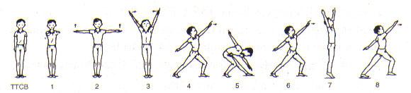  -N1: chân đứng nghiêm, hai tay đưa về trước bàn tay sấp -N2: -N2: Hai tay dang ngang  - N3: Hai tay đưa  -N4: Bước chân trái một góc 45⁰ tay trái đưa về trước trátheolên theo hu về trước, tay phải để phía sau, mts nhìn theo bàn tay trái, chân trái kh khụy gối  -N5: Gập người tay trái cham mũi bàn chân trái , chân phải khụy gối, mắt nhìn theo tay trái  -N6: Về nhịp4  -N7: Thu chân trái về tay tay đưa lên cao, mắt nhìn theo tay  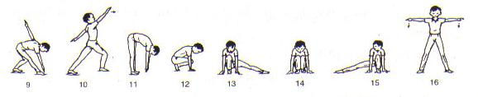  -N8,9,10 Thực hiện như nhịp 4,5,6 nhưng đổi bên  - N11: Thu chân phải về, khum người bàn tay chạm mũ chân, hai chân thẳng  -N12: Ngồi trên hai mũi bàn chân  -N13: bật người đưa chân trái sang ngang thẳng chân  -N14: Thực hiện như nhịp 12  - N15: Thực hiện như nhịp 13 nhưng đổi chân  - N16: Đứng lên hai chân vẫn rộng bằng vai, bàn tay úp  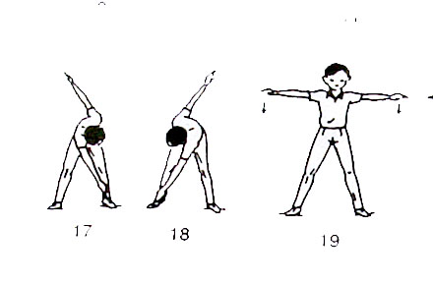  -N17 : gập người tay phải chạm bàn chân trái  -N18: Như nhịp 17 đổi bên  -N19: Như nhịp 2 nhưng bàn tay úp  * Từ nhịp 1- 18 nữ 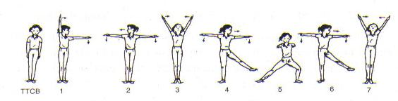  - N1: Chân đứng nghiêm, tay trái đưa sang ngang bàn tay úp, tay phải đưa lên cao, mắt nhìn theo tay trái  -N2: Tay trái dữ nguyên tay phải từ trên cao  đưa xuống sang ngang lòng bàn tay úp  - N3: Hai tay đưa lên cao lòng bàn tay hướng  vào nhau, mắt nhìn theo tay  - N4: Đá chân trái sang trái hai tay dan ngang  bàn tay úp  -N5: Đặt chân trái xuống và đồng thời khuỵu gối trái chân phải thẳng, hai tay đưa về trước, lòng bàn tay úp, mắt nhìn trước  -N6: Về nhịp4  -N7: Thu chân trái về tay tay đưa lên cao, mắt nhìn theo tay  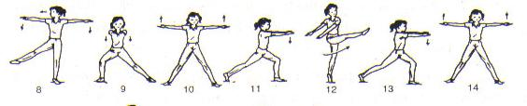  -N8,9 Thực hiện như nhịp 4,5 nhưng đổi bên  -N10: Hai chân dang rộng bằng vai, hai tay dang ngang bàn tay ngửa.  - N11: Xoay người sang trái, chân trái khuỵu gối, chân phải thẳng đồng thời hai tay đưa về trước lòng bàn tay úp  -N12: Đá chân phải về trước , hai tay đánh ra sau phái bên phải  -N13: Như nhịp 11  -N14: Thực hiện như nhịp 10  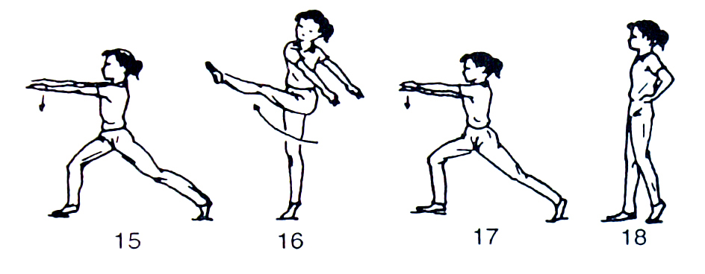  - N15,16,17 thực hiện như nhịp 11,12,13 nhưng đổi bên  - Nhịp 18:Hai tay chống hông nhón mũi bàn chân trái, mắt nhìn trước  - Phương thức tổ chức: GV chia nhóm thực hiện sau đó thực hiện đồng loạt. |  |  | - Học sinh nam thực hiện được các nhịp: N1 đến N19 và học sinh nữ thực hiện được N1 đến N18  - Đánh giá kêt quả theo tiêu chí Đạt, Chưa đạt.
- Học sinh hiểu và biết thực hiện được từ nhịp 1- 26 nam, 1-25 của nữ trong bài thể dục phát triển chung  - Giúp HS tích cực trong hoạt động nhóm, nghiêm túc, tự giác, nhanh nhẹn. Vận dụng vào nếp sinh hoạt ở trong và ngoài nhà trường. |  | b) Nội dung 2:  * Nam Ôn : Nhịp 1 đến N19, học N20 đến N26  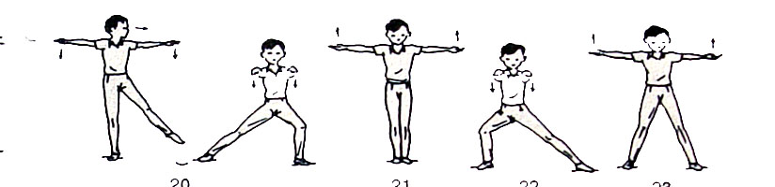  -N20: Đá chân trái sang ngang, hai tay dang ngang sau đó dặt chân trái xuống khuỵu gối đồng thời hai tay đưa về trước ngực, lòng bàn tay úp,mắt nhìn trước.  -N21: Đạp chân trái đứng lên và đồng thời thu chân trái về hai tay dang ngang lòng bàn tay ngửa  -N22:Thực hiện như nhịp 20 nhưng đổi bên  -N23: Đạp chân phải đứng lên đồng thời hai tay dang ngang bàn tay ngửa  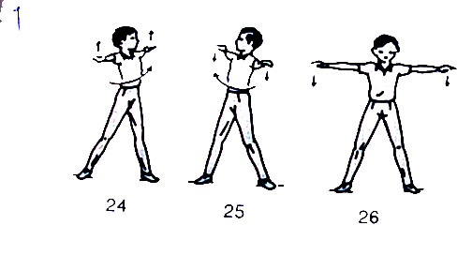  -N24: Soay người sang trái , tay trái đánh ra sau, tay phải phái trước, mắt nhìn theo tay trái  -N25: Thực hiện như nhịp 24 nhưng đổi bên  -N26: Như nhịp 23.  *Nữ: ôn từ N1 đến N18, học N19 đến 25  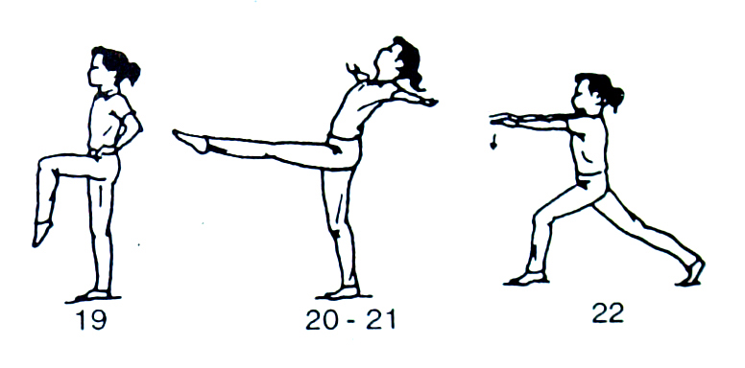  -N19: Đưa gối trái về trước vuông góc với cơ thể, mũi bàn chân duỗi thẳng, hai tay chống hông  -N20,21: Ngã người duỗi thẳng chân trái về trước, hai tay dang ngang, đứng trên chân phải  -N22: Đặt chân trái xuống phía trước khuỵu gối hai tay đưa về trước lòng bàn tay úp  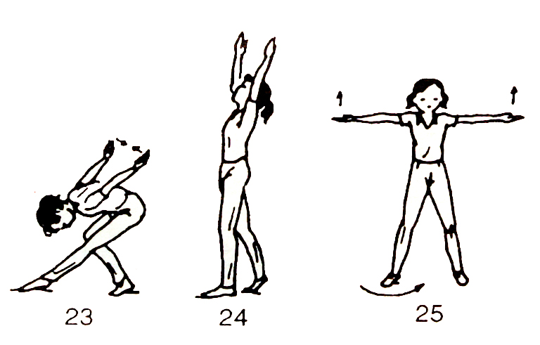  -N23; Gập người, chân phải khuỵu gối, chân trái thẳng hai tay đánh sang hai bên về phía sau, mắt nhìn xuống chân trái  -N24: Đạp chân phải đứng lên, mũi bàn chân phải, chân trái thẳng đồng thời hai tay đưa lên cao thành chữ v , mắt nhìn theo tay  -N25: Đưa chân trái sang ngang rộng bằng vai hai tay dang ngang bàn tay ngửa  - Phương thức tổ chức: GV chia nhóm thực hiện sau đó thực hiện đồng loạt. |  |  | - HS thực hiện được các nhịp: N1 đến N26 nam và học sinh nữ thực hiện được N1 đến N25.  - Đánh giá kêt quả theo tiêu chí Đạt, Chưa đạt.
- Học sinh hiểu và biết thực hiện được từ nhịp 1- 45 nam, 1-45 của nữ trong bài thể dục phát triển chung - Giúp HS tích cực trong hoạt động nhóm, nghiêm túc, tự giác, nhanh nhẹn. Vận dụng vào nếp sinh hoạt ở trong và ngoài nhà trường. |  | c) Nội dung 3:  *Nam: Ôn từ nhịp 1 đến nhịp 26, học mới N27 đến 45  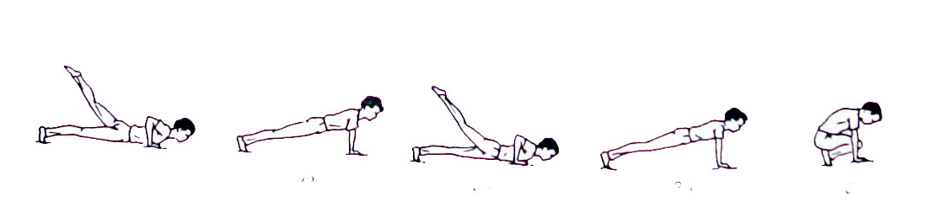  - N27: Thu chân về hai tay đưa về trước ngực bàn tay úp.  -N28: Ngồi trên gót, hai tay chống đất  -N29: Bật người ra phía sau, hai tay chống đất  N30: Thực hiện gập tay tay người thẳng  -N31: Đẩy hai tay đẩy người lên  -N32: Hai tay khuỵu đồng thời đá chân trái lên cao  -N33: Thực hiện như nhịp 31  -N34 Thực hiện như nhịp 32 nhưng đổi chân  N35: Về nhịp 31  N36: Bật người về trước ngồi trên gót hai tay chống đất  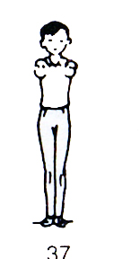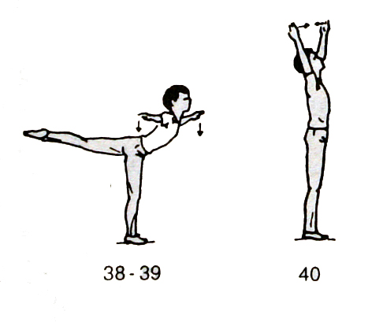  -N37: Như nhịp 27  -N38-39: Ngã người về trước chân trái duỗi thẳng, hai tay dang ngang  -N40: Thu chân về người thẳng hai tay đưa lên cao , mắt nhìn theo tay  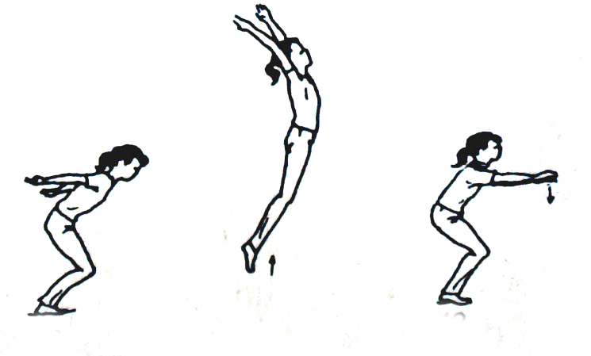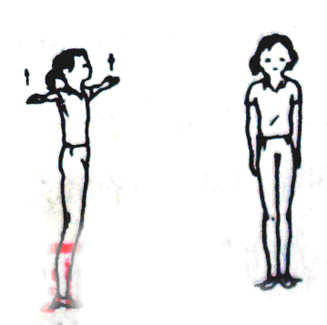  -N41: khuỵu gối , hai tay đưa ra sau  -N42 bật cao , hai tay đánh từ dưới lên cao thành chữ v  -N43: khuỵu gối hai tay đưa trước ngực bàn tay úp  -N44: đứng người lên hai tay dang ngang , bàn tay ngửa, mắt nhìn trước  -N45: Về TTCB  Nữ: Ôn từ N1 đến N25, học mới N26 đến N45  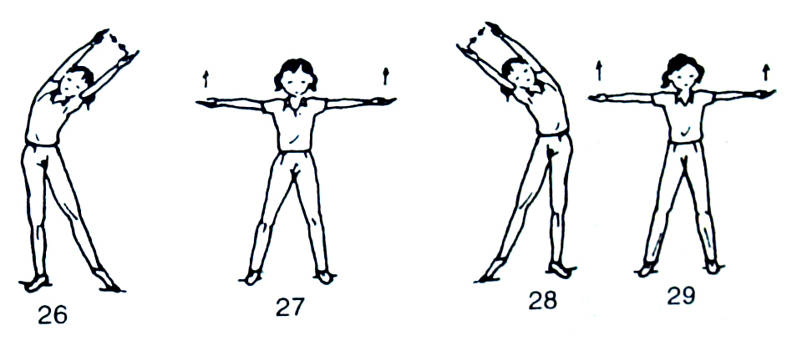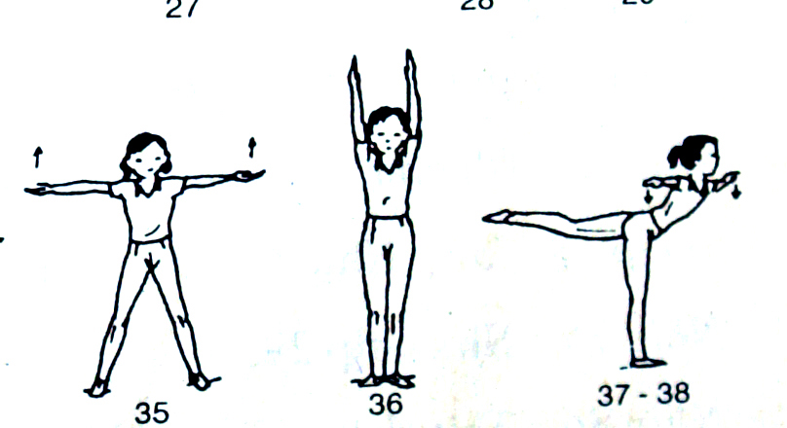  -N26: Đưa hai tay lên cao song song lòng bàn tay hướng vào nhau, đồng thời nghiêng lườn sang trái, trọng tâm dồn về chân phải, chân trái thẳng, mùi bàn chân chạm đất  -N27: Như nhịp 25  -N28 Như nhịp 26 nhưng đổi bên  -N 29: Như nhịp 27  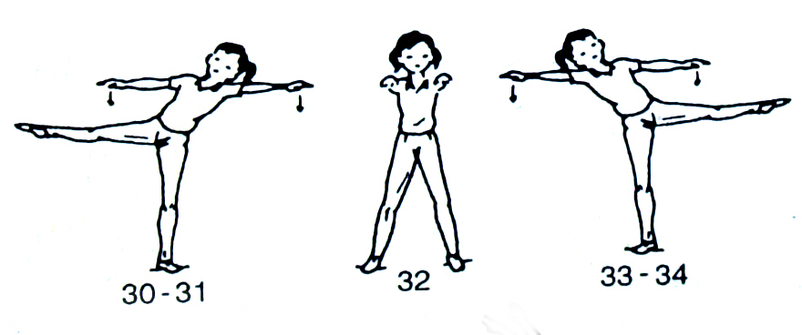  -N 30-31: chuyển trọng tâm sang trái, nâng chân phải ngang –lên cao, chân và mũi chân thẳng, thân hơi nghiêng sang trái, hai taydang ngang, bàn tay úp và giữ thăng bằng, mắt nhìn trước  -N32: Như nhịp 29 nhưng hai tay đưa ra trước song song, bàn tay úp  -N 33-34: Như nhịp 30-31 nhưng đổi chân  -N34: Như nhịp 29  -N36: Thu chân trái sát chân phải, hai tay giơ cao song song, lòng bàn tay hường vào nhau  -N37-38: Thâng bằng sấp trên chân phải, hai tay dang ngang, bàn tay úp , mặt nhìn trước.  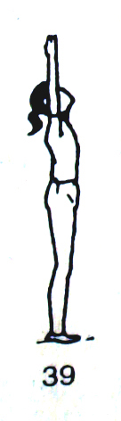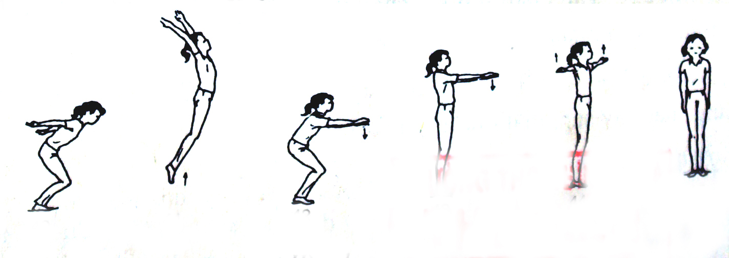  -N39: Như nhịp 36  -N40: Khuỵu hai gối , hai tay đưa ra trức- xuống dưới- ra sau, lòng bàn tay hướng vào nhau, thân hơi gập trước, mắt nhìn trước  -N41: Bật nhảy lên cao, ưởn thân, hai tay thẩng vung ra trước cheechs lên cao, lòng bàn tay hướng vào nhau  -N42: Khi hai chân chạm đất chùn chân  -N43: Đứng thẳng, hai tay đưa ra trước song song ngang vai, bàn tay úp, mắt nhìn trước  -N44: Hai tay dang ngang, bàn tay ngửa  -N45: Về TTCB  - Phương thức tổ chức: GV chia nhóm thực hiện sau đó thực hiện đồng loạt. |  |  | - Học sinh nam thực hiện được các nhịp: N1 đến N45 và học sinh nữ thực hiện được N1 đến N45.  - Đánh giá kêt quả theo tiêu chí Đạt, Chưa đạt.
- Biết cách phân phối sức trong luyện tập chạy bền.  - Nghiêm túc, tự giác, nhanh nhẹn. Vận dụng vào nếp sinh hoạt ở trong và ngoài nhà trường. |  | d) Nội dung 4: Chạy bền  - Trò chơi: “Chạy tiếp sức.”  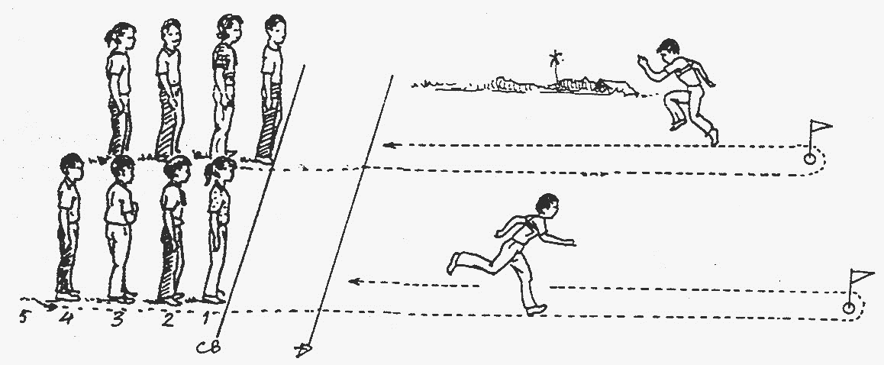  2 hoặc 4 tổ thi đấu, mỗi tổ chia làm 2 nhóm cân sức đứng của hai bên của 2 vạch xuất phát ở tư thế chuẩn bị. Khi có hiệu lệnh: Bắt đầu từ một bên 1 bạn chạy về phía trước chạm tay vào bạn đầu tiên của nhóm đối diện rồi về cuối hàng, bạn thứ 2 tiếp tục như thế, đội nào hoàn thành trước thì thắng.  - Cho HS đúng tại chỗ: tập 2 lần hít vào 2 lần thở ra. Sau đó định giới hạn đường chạy, cho nữ chạy trước 300m, nam chạy 350m. Yêu cầu chạy tốc độ chậm, tay đánh nhịp nhàng, hít vào 2 lần bằng mũi, thở ra 2 lần bằng miệng ,chạy hết cự li, về đi lại thả lỏng.  - Chạy bền trên địa hình tự nhiên:  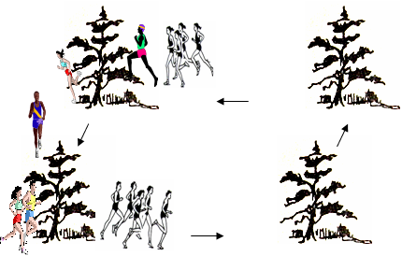  - Phương thức: HS chạy theo nhóm nam riêng nữ riêng mỗi nhóm 5-7 em. |  |  | - HS quan sát, thực hiện được trò chơi.  - GV điều khiển làm trọng tài.  - HS thực hiện được chạy bền trên địa hình tự nhiên.  Biết hít thở và phân phối sức khi chạy.
Hoạt động 3: Luyện tập

Mục tiêu  hoạt động | ĐLVĐ |  |  | Nội dung, phương thức tổ chức  hoạt động học tập của học sinh |  |  | Dự kiến sản phẩm,  đánh giá kết quả hoạt động
Mục tiêu  hoạt động | TG |  | SL |  |  |  | Dự kiến sản phẩm,  đánh giá kết quả hoạt động
- HS biết và thực hiện được 9 động tác bài Thể dục.  - Biết chạy trên địa hình tự nhiên; một số động tác hồi tĩnh sau khi chạy.  - HS thực hiện được các nhịp của bài Thể dục |  |  |  | - Hoạt động 1: Bài thể dục:  + Ôn bài thể dục gồm 45 động tác.  + Chia nhóm luyện tập: Chia làm 4 tổ luyện tập, có thay đổi luân phiên chỉ huy.  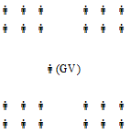  Sau khi chia nhóm tập luyện, lớp tiến hành tập luyện đồng loạt cả lớp.  ⓪ ⓪ ⓪ ⓪ ⓪  ⓪ ⓪ ⓪ ⓪ ⓪ ⓪  ⓪ ⓪ ⓪ ⓪ ⓪  ⓪ ⓪ ⓪ ⓪ ⓪ ⓪  +①  - Yêu cầu: Học sinh thực hiện nhanh nhẹn, nghiêm túc, tự giác, tích cực, đúng tư thế, khẩu lệnh .  * Củng cố:  - Giáo viên: Gọi 2 HS lên thực hiện lại các động tác vừa tập luyện. Quan sát, nhận xét, sửa sai.  - Học sinh: Thực hiện theo yêu cầu của giáo viên. Các tổ còn lại quan sát, nhận xét, sửa sai.  - Hoạt động 2:  Kiểm tra đánh giá chủ đề theo định hướng phát triển năng lực.  - Phương thức tổ chức: GV chia nhóm thực hiện từ 4-5 em. (ưu tiên cho HS hô)  1. Mức độ nhận biết: Biết thực hiện được bài thể dục phát triển chung lớp 9.  2 Mức độ thông hiểu: Thực hiện đúng, đẹp bài thể dục phát triển chung lớp 9.  Thang điểm:  + Điểm Đ: Thực hiện cả 45 động tác ở mức tương đối hoàn thiện.  + Điểm CĐ: Có 3-4 nhịp động tác sai trở lên  - Thống kê  - Hoạt động 3: Chạy bền:  - Giáo viên:  + Qui định đường chạy trên sân trường và cự li chạy. Nữ chạy cự li 300m, nam chạy cự li 400m.  + Hướng dẫn, điều khiển học sinh chạy theo đường chạy qui định. Quan sát, nhắc nhở.  - Học sinh:  + Chia thành 2 nhóm nam, nữ và thực hiện lần lượt luyện tập chạy theo đường chạy qui định. Nhóm nữ thực hiện trước.  - Yêu cầu: Học sinh thực hiện tự giác, tích cực, đúng đường chạy, chạy hết cự li quy định. Chạy xong không dừng lại ngay mà cần đi lại hít thở thả lỏng.  - Thả lỏng hồi tỉnh: Khi thực hiện xong nội dung bền GV cho các em thả lỏng tích cực toàn thân.  - Nhận xét giờ học:  GV nhận xét tuyên dương những em có động tác đẹp tích cực khi luyện tập  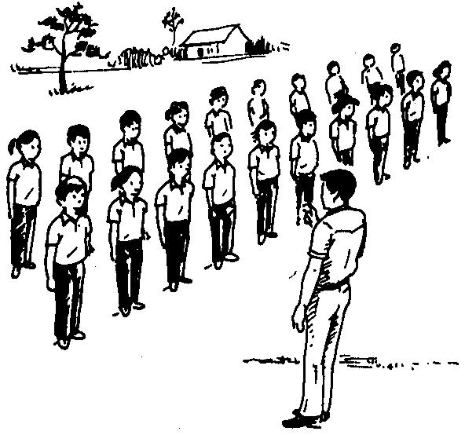 |  |  | - CH điều khiển khẩu lệnh to, rõ, dứt khoát.  - Từng nhóm có thể tự đánh giá kết quả tập luyện của nhóm mình theo mức: Đạt; chưa đạt  - HS hăng hái, tích cực thực hiện được bài TD. HS nhớ và khắc sâu các động tác đã học.  - Đa số học sinh hoàn thành nhiệm vụ. Đánh giá kết quả theo tiêu chí Đạt, Chưa đạt.  - Học sinh thực hiện tốt nội dung kiểm tra.  - GV quan sát cho điểm.  Đánh giá kết quả theo tiêu chí Đạt, Chưa đạt.
  Lớp | SS | Đ | CĐ | Ghi chú
  9A
Hoạt động 4: Vận dụng, tìm tòi mở rộng
Mục tiêu  hoạt động |  | Nội dung, phương thức tổ chức  hoạt động học tập của học sinh |  |  |  | Dự kiến sản phẩm,  đánh giá kết quả hoạt động
- Giúp HS nhớ và khắc sâu các động tác. Biết vận dụng và mở rộng kiến thức, kĩ năng đã học. |  | - Về nhà HS tự ôn lại các kiến thức đã học ở trường và ghi vào phiếu học tập.  - Vận dụng luyện tập sức bền hàng ngày. |  |  |  | -Nâng cao năng lực điều khiển, năng lực vận động. HS thực hiện được các động tác của bài TD. Nhớ và khắc sâu các động tác đã học.  - Đa số học sinh hoàn thành nhiệm vụ. Đánh giá kết quả theo tiêu chí Đạt, Chưa đạt.

IV. Câu hỏi/ bài tập kiểm tra, đánh giá chủ đề theo định hướng phát triển năng lực:
1. Mức độ nhận biết:
- Em hãy cho biết động tác vươn thở có những nhịp nào hít vào và những nhịp nào thở ra?
2. Mức độ thông hiểu:
- Em hãy cho biết khi nghiêng lườn có được hóp bụng ko? Tại sao?
3. Mức độ vận dụng:
- Em hãy cho biết cách hít thở khi thực hiện bài thể dục?
V. Phụ lục:

PHIẾU HỌC TẬP SỐ 1

a) Em hãy cho biết động tác vươn thở có những nhịp nào hít vào và những nhịp nào thở ra?
……………………………………………………………………………………………………………………………………………………………………………………………………

b) Em hãy cho biết khi nghiêng lườn có được hóp bụng ko? Tại sao?
……………………………………………………………………………………………………………………………………………………………………………………………………

PHIẾU HỌC TẬP SỐ 2

Em hãy cho biết cách hít thở khi thực hiện bài thể dục?………………………………………
……………………………………………………………………………………………………………………………………………………………………………………………………

Ngày 8/10/2023
Chủ đề: CHẠY NGẮN + CHẠY BỀN

Giới thiệu chung chủ đề:
1. Chạy ngắn: Hướng dẫn cho học sinh biết được một số kỹ thuật cũng như các bài tập bổ trợ trong chạy cự ly ngắn.
2. Chạy bền: Trò chơi, chạy trên địa hình tự nhiên.
Thời lượng dự kiến thực hiện chủ đề: 7 tiết ( Từ tiết 11 đến tiết 17 )

I. Mục tiêu:
1.Kiến thức, kĩ năng, thái độ
- Kiến thức: + Học sinh biết kỹ thuật chạy cự ly ngắn, c¸c trß ch¬i vµ c¸c ®éng t¸c bæ trî. Biết cách phân phối sức trong luyện tập chạy bền.
- Kĩ năng: + Thực hiện được một số kỹ thuật chạy ngắn. BiÕt c¸ch thùc hiÖn c¸c trß ch¬i vµ c¸c ®éng t¸c bæ trî…
+ Phối hợp tốt nhịp thở và phân phối sức trong chạy bền.
- Thái độ: + Tự giác và tích cực luyện tập, có tính kiên trì chịu khó luyện tập.
+ Biết vận dụng các nội dung đã học, tự luyện tập hàng ngày.
2. Định hướng phát triển năng lực học sinh:
- Năng lực chung: Năng lực tự học, năng lực giao tiếp, ghi nhớ, quan sát, tự quản lí, sử dụng ngôn ngữ, năng lực giải quyết vấn đề và sáng tạo.
- Năng lực chuyên biệt: Năng lực kiến thức Thể dục, phát triển ngôn ngữ bộ môn, đánh giá nhận xét.
II. Chuẩn bị của giáo viên và học sinh:
1. Giáo viên:
- Địa điểm: Sân trường.
- Phương tiện sử dụng (dụng cụ): Tranh các động tác về kĩ thuật chạy ngắn, Còi, cờ xuất phát, dây đích. Đồng hồ bấm, sân chơi...
- Phương án tổ chức lớp học: Giảng giải, làm mẫu, thực hành, phân nhóm, trò chơi.
2. Học sinh:
- Trang phục thể dục, vệ sinh sân tập, ổn định lớp.

III. Tiến trình dạy học.

Hoạt động 1: Tình huống xuất phát/ khởi động

Mục tiêu hoạt động |  |  | Nội dung, phương thức tổ chức  hoạt động học tập của học sinh |  |  | Dự kiến sản phẩm, đánh giá hoạt động
- Biết được nội dung bài học  Làm dẻo các khớp nhằm nâng cao hiệu quả tập luyện và phòng tránh chấn thương.  - Chuẩn bị cho cơ thể ở trạng thái sẵn sàng cho hoạt động vận động |  |  | - Lớp trưởng ổn định lớp, báo cáo sỉ số lớp. GV nhận lớp.  - GV nhận lớp, phổ biến nội dung, giờ học:  ( GT tranh kĩ thuật nếu có )  - Phương thức tổ chức: chia nhóm tập luyện  - Khởi động: Xoay các khớp: tay, chân, hông gối, ép dọc, ngang….  ⓪ ⓪ ⓪ ⓪ ⓪  ⓪ ⓪ ⓪ ⓪ ⓪ ⓪  ⓪ ⓪ ⓪ ⓪ ⓪  ⓪ ⓪ ⓪ ⓪ ⓪ ⓪  +① |  |  | - HS nắm được nội dung bài học  - Hoàn thành tốt phần khởi động.
Hoạt động 2: hình thành kiến thức

Mục tiêu hoạt động |  |  | Nội dung, phương thức tổ chức  hoạt động học tập của học sinh |  |  | Dự kiến sản phẩm, đánh giá hoạt động
- HS biết và thực hiện được một số kỹ thuật chạy ngắn. BiÕt c¸ch thùc hiÖn c¸c trß ch¬i vµ c¸c ®éng t¸c bæ trî… |  |  | a) Nội dung 1: Ôn:  - Chạy bước nhỏ: chạy nhẹ nhàng trên hai mũi bàn chân  - Chạy nâng cao đùi: khi thực hiện sao cho hai đùi vuông góc với cơ thể.  - Chạy đạp sau: bật người về trước đạp mạnh chân ra sau, chân trước vuống góc với cơ thể  * Ngồi vai hướng chạy – xuất phát:  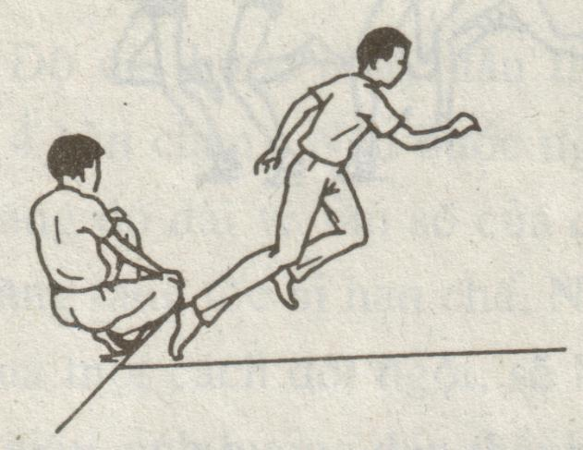  - Giống như ngồi mặt hướng chạy XP nhưng ở động tác này vai hướng chạy XP.  * Ngồi lưng hướng chạy – xuất phát  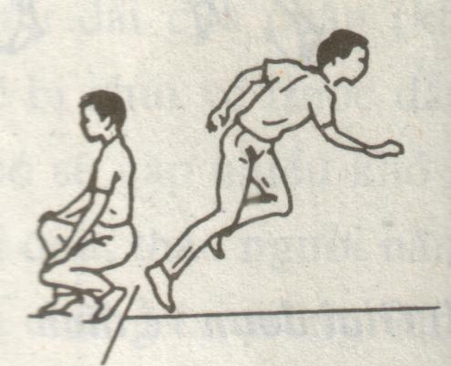  - Chuẩn bị: Ngồi trên gót, lưng xoay về hướng chạy, hai tay buông tự nhiên hoặc trên đùi.  - Động tác: Khi có khẩu lệnh “Chạy” nhanh chóng đứng lên, bước chân trước ra sau và xoay người lại trở thành mặt hướng chạy rồi chạy (hình phải).  *- Trò chơi: Chạy tiếp sức:  + Chuẩn bị: Kẻ 1 vạch xuất phát, cách vạch xuất phát 8-10m . Tập hợp HS thành 4 hàng dọc. Thẳng hướng 4 lá cờ chuẩn.  + Cách chơi: Khi có lệnh, những em số 1 chạy nhanh về trước vòng qua cờ, chạy về vạch xuất phát, đưa tay chạm tay vào bạn số 2, sau đó về tập hợp cuối hàng. Số 2 nhanh chóng thực hiện như số 1. Hàng nào xong trước là thắng. |  |  | - HS hăng hái, tích cực phản ứng nhanh khi tham gia trò chơi, thực hiện được các động tác kỹ thuật.  - Đa số học sinh hoàn thành nhiệm vụ. Đánh giá kết quả theo tiêu chí Đạt, Chưa đạt.
- HS biết và thực hiện được một số kỹ thuật chạy ngắn. BiÕt c¸ch thùc hiÖn c¸c trß ch¬i vµ c¸c ®éng t¸c bæ trî… |  |  | b) Nội dung 2: Học: Xuất phát thấp – chạy lao - chạy giữa quãng  - Ở hiệu lệnh “Vào chỗ”, trọng lượng cơ thể dồn lên 5 điểm tựa: Hai mũi bàn chân, đầu gối chân sau và hai bàn tay. Lúc này vai hơi nhô về trước (Chưa qua vạch xuất phát), chân sau quỳ gối, đùi tạo với mặt đất thành một góc khoảng 75 – 90 độ.  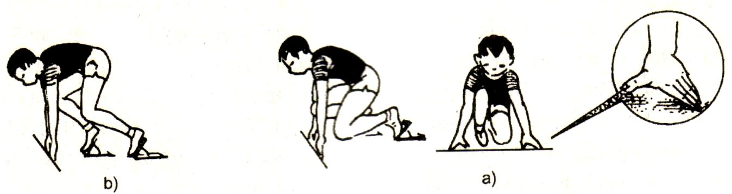  - Ở hiệu lệnh “Sẵn sàng”, không nâng mông cao hoặc quá thấp. Tùy theo kiểu đóng bàn đạp, góc độ giữa đùi và cẳng chân sau khoảng110 -130 độ, chân trước khoảng 90 – 100 độ. Động tác nâng mông lên không thực hiện một cách “giật cục” mà từ từ, đặc biệt cần hết sức tập trung chú ý để nghe hiệu lệnh xuất phát.  - Ở hiệu lệnh chạy, cần phải sử dụng sức hợp lí của hai bàn chân đạp vào bàn đạp. Nếu qui ước sức của hai bàn chân là 100%, thì sức đạp của chân sau khoảng 25 – 30%, sức đạp của bàn chân trước khoảng 70 – 75%.  - Giai đoạn chạy lao là giai đoạn sau khi thực hiên kỹ thuật xuất phát xong đến giai đoạn chạy lao người thực hiện đạp mạnh vào bàn đạp lao người về trước và sau đó từ từ đúng người lên chạy tăng tốc.  .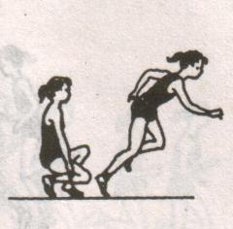 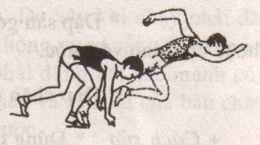  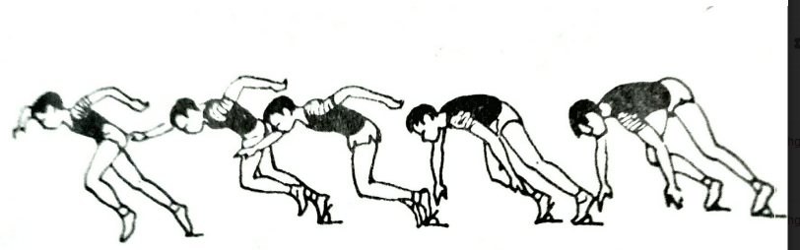  -  Khi chạy lao cần chú ý:  + Sự phối hợp đánh tay với bước đầu tiên rất quan trọng: + Độ dài bước chạy đầu tiên cần hợp lí với chiều dài của chân (khoảng 3,5 – 4 bàn chân).  + Độ dài và tần số bước chạy sau đó tăng dần.  + Chân đạp sau phải hết sức tích cực kết hợp với việc nâng dần độ cao của thân.  + Hai tay đánh mạnh ăn nhịp với bước chạy để tạo thuận lợi cho chân bước ra trước và giữ thăng bằng.  - Có 2 kiểu đánh đích:  +) Đánh đích bằng vai: Người thực hiện khi về tới đích dùng vai đánh dây đích  +) Về đích bằng ngực: Khi về đích dùng ngực đánh dây đích |  |  | - HS hăng hái, tích cực phản ứng nhanh khi thực hiện được các động tác kỹ thuật.  - Đa số học sinh hoàn thành nhiệm vụ. Đánh giá kết quả theo tiêu chí Đạt, Chưa đạt.
- HS biết và hiểu được một số luật trong chạy ngắn. |  |  | c) Nội dung 3: giới thiệu luật chạy ngắn. VĐV phải chạy theo ô quy định. Chiều rộng của mỗi ô la 122 – 125cm. Các ô cách nhau bằng những vạch trắng (vôi, sơn) có chiều rộng bằng 5cm.  - Trong lệnh “Sẵn sàng” trước khi có lệnh “chạy!” (bằng tiếng súng phát lệnh hoặc lệnh hô của trọng tài), VĐV nào nhấc tay hoặc chân rời khỏi mặt đất là phạm luật. Trọng tài sẽ cảnh cáo VĐV phạm luật. Khi bị cảnh cáo phạm luật, VĐV phải giơ tay nhận khuyết điểm. Trong một đợt chạy chỉ một lỗi xuất phát lần đầu là không bị truất quyền thi đấu còn bất kì VĐV nào phạm lỗi xuất phát sau đó thì sẽ bị loại khỏi cuộc thi.  - Khi xuất phát, một hoặc một số VĐV phạm lỗi thường làm cho nhiều VĐV khác phạm lỗi theo. Theo luật thì VĐV này cũng phạm luật nhưng những VĐV này không phải là người gây ra phạm luật, vì thế trọng tài chỉ cảnh cáo một hoặc một số VĐV chịu trách nhiệm chính gây ra lỗi xuất phát đó.  - Khi chạy, VĐV phải chạy theo đúng ô quy địng của mình. Nếu VĐV giẫm lên vạch kẻ phân chia các ô chạy hoặc chạy sang ô chạy của người khác là phạm luật và loại khỏi cuộc thi.  - VĐV được công nhận là chạy hết cự li, khi bất kì bộ phận nào của cơ thể (trừ đầu, cổ, tay, bàn chân) đã chạm tới một mặt phẳng tạo bởi vạch đích và dây đích.  Nếu VĐV bị ngả trước khi đến đích, nhưng nhờ quán tính, toàn bộ cơ thể đã lăn qua vạch đích, vẫn được công nhận chạy hết cự li. |  |  | - HS hăng hái, tích cực phản ứng nhanh khi nghe giáo viên giới thiệu luật chạy ngắn  - Đa số học sinh hoàn thành nhiệm vụ. Đánh giá kết quả theo tiêu chí Đạt, Chưa đạt.
- Biết thực hiện cơ bản đúng 1 số trò chơi, thực hiện được chạy bền trên địa hình tự nhiên và một số động tác hồi tĩnh sau khi chạy. |  |  | d) Nội dung 4:  - Trò chơi “ Chạy dích dắc tiếp sức”  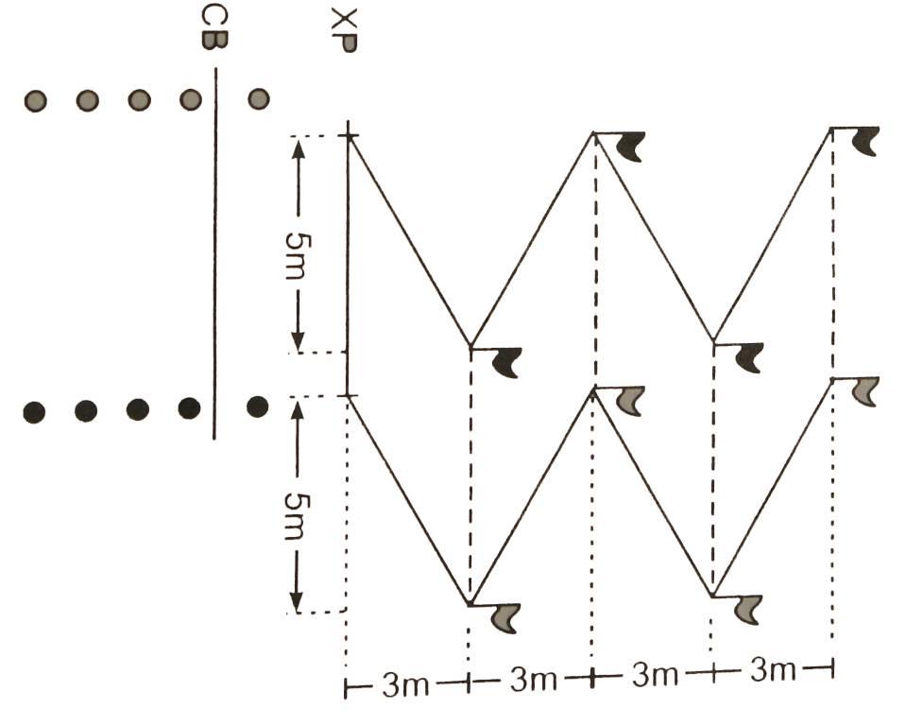  - Phương thức tổ chức: GV giới thiệu cách chơi và luật chơi sau đó tiến hành chơi thử 1 -2 lần sau đó cho HS tham gia đồng loạt hình thức thi theo tổ.  - Chạy bền trên địa hình tự nhiên. |  |  | - HS thực hiện được trò chơi.  - GV quan sát điều khiển làm trọng tài.  - HS thực hiện được chạy bền trên địa hình tự nhiên.  Biết hít thở và phân phối sức khi chạy
Hoạt động 3: Luyện tập

Mục tiêu  hoạt động | ĐLVĐ |  |  | Nội dung, phương thức tổ chức hoạt động học tập của học sinh | Dự kiến sản phẩm, đánh giá  kết quả hoạt động.
Mục tiêu  hoạt động | TG | SL |  | Nội dung, phương thức tổ chức hoạt động học tập của học sinh
- HS Biết cách thực hiện một số động tác bổ trợ, trò chơi.  - Nắm và thực hiện được kĩ thuật chạy 60m.  - Biết chạy trên địa hình tự nhiên; một số động tác hồi tĩnh sau khi chạy.Tự giác và tích cực luyện tập, có tính kiên trì chịu khó luyện tập.  Biết vận dụng các nội dung đã học, tự luyện tập hàng ngày. |  |  |  | - Hoạt động 1:  - GV giao nhiệm vụ cho từng nhóm trưởng thay nhau phát lệnh, trọng tài trò chơi.  - Giáo viên quan sát HS chơi và nhắc nhở.  - Hoạt động 2:  - GV giao nhiệm vụ cho từng nhóm trưởng ôn một số động tác bổ trợ. Các tư thế xuất phát, kĩ thuật xuất phát thấp – chạy lao – chạy giữa quãng.  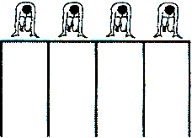  Sau khi chia nhóm tập luyện, lớp tiến hành tập luyện đồng loạt cả lớp.  ⓪⓪ ⓪⓪⓪  40-> 60m  ⓪ ⓪ ⓪⓪⓪  ⓪  ⓪⓪ ⓪ ⓪ ⓪  40-> 60m  ⓪ ⓪ ⓪ ⓪⓪  - Yêu cầu: Học sinh thực hiện nhanh nhẹn, nghiêm túc, tự giác, tích cực, đúng tư thế, khẩu lệnh .  * Củng cố:  - Giáo viên: Gọi 2 HS lên thực hiện lại các động tác vừa tập luyện. Quan sát, nhận xét, sửa sai.  - Học sinh: Thực hiện theo yêu cầu của giáo viên. Các tổ còn lại quan sát, nhận xét, sửa sai.  - Hoạt động 3: Kiểm tra kĩ thuật và thành tích chạy 60m.  GV tổ chức kiểm tra đánh giá, xếp loại hs qua chủ đề chạy ngắn.  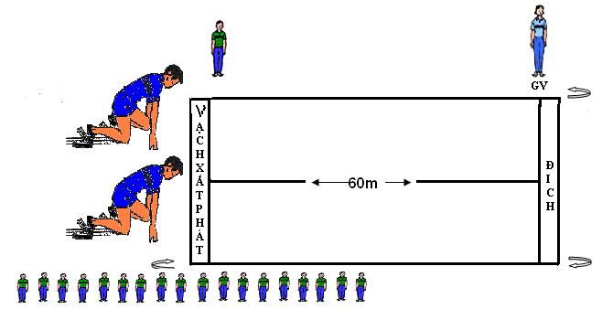  Kiểm tra đánh giá chủ đề theo định hướng phát triển năng lực  - Phương thức tổ chức: Kiểm tra nhiều đợt mỗi đợt 2 – 3 HS (xác định thời gian chạy của mỗi HS bằng một đồng hồ).  - Mỗi HS chỉ tham gia kiểm tra một lần. HS đến lượt đứng sau vạch chuẩn bị, khi có lệnh mới tiến vào vạch XP để tiến hành kiểm tra.  1. Mức độ nhận biết: Biết thực hiện được kĩ thuật xuất phát thấp chạy nhanh 60m.  2 Mức độ thông hiểu: Thực hiện đúng, kĩ thuật chạy nhanh 60m  Thang điểm:  + Điểm “Đạt”: Thực hiện đúng 1 trong 4 giai đoạn kĩ thuật và thành tích chạy dưới 10 giây 50 của nam và 11 giây 60 của nữ.  + Điểm “Chưa Đạt”: Thực hiện không đúng 4 giai đoạn kĩ thuật và thành tích chạy trên10 giây 50 của nam và 11 giây 60 của nữ.  - Thống kê  - Hoạt động 3: Chạy bền:  - Giáo viên:  + Qui định đường chạy trên sân trường và cự li chạy. Nữ chạy cự li 300m, nam chạy cự li 400m.  + Hướng dẫn, điều khiển học sinh chạy theo đường chạy qui định. Quan sát, nhắc nhở.  - Học sinh:  + Chia thành 2 nhóm nam, nữ và thực hiện lần lượt luyện tập chạy theo đường chạy qui định. Nhóm nữ thực hiện trước.  - Yêu cầu: Học sinh thực hiện tự giác, tích cực, đúng đường chạy, chạy hết cự li quy định. Chạy xong không dừng lại ngay mà cần đi lại hít thở thả lỏng.  - Thả lỏng hồi tỉnh: Khi thực hiện xong nội dung bền GV cho các em thả lỏng tích cực toàn thân.  - Nhận xét giờ học:  GV nhận xét tuyên dương những em có động tác đẹp tích cực khi luyện tập  và phê bình khuyết điểm của HS qua tiết học. | - HS hăng hái, tích cực phản ứng nhanh khi tham gia trò chơi, thực hiện được các động tác.  - Đa số học sinh hoàn thành nhiệm vụ. Đánh giá kết quả theo tiêu chí Đạt, Chưa đạt.  - Học sinh thực hiện tốt nội dung kiểm tra.  - GV quan sát cho điểm.  Đánh giá kết quả theo tiêu chí Đạt, Chưa đạt.
  Lớp | SS | Đ | CĐ | Ghi chú
  9A1
  9A2
  9A3
  9A4

Hoạt động 4: Vận dụng, tìm tòi mở rộng

Mục tiêu  hoạt động | Nội dung, phương thức tổ chức  hoạt động học tập của học sinh | Dự kiến sản phẩm, đánh  giá kết quả hoạt động.
- Giúp HS nhớ và khắc sâu các động tác. Biết vận dụng và mở rộng kiến thức, kĩ năng đã học. | - Về nhà HS tự ôn lại các kiến thức đã học ở trường và ghi vào phiếu học tập.  - Liện hệ thực tế thông thường chạy nhanh áp dụng vào trong những dịp nào?  - Vận dụng luyện tập sức bền hàng ngày. | -Nâng cao năng lực điều khiển, năng lực vận động. Biết thực hiện được các kĩ thuật về chạy ngắn. Rèn luyện sức bền.  - Đa số học sinh hoàn thành nhiệm vụ. Đánh giá kết quả theo tiêu chí Đạt, Chưa đạt.

IV. Câu hỏi/ bài tập kiểm tra, đánh giá chủ đề theo định hướng phát triển năng lực:
1. Mức độ nhận biết:
- Để chạy nhanh em cần phải làm gì?
2. Mức độ thông hiểu:
Một vận động viên khi nghe thấy hiệu lệnh “sẵn sàng ” đã nâng mông lên đột ngột, như vậy đúng hay sai kĩ thuật ? Khi thực hiện kĩ thuật về đích, nhảy lên đánh đích, đúng hay sai?
3. Mức độ vận dụng:
Khi học chạy ngắn em thấy thể lực mình như thế nào?
V. Phụ lục:

PHIẾU HỌC TẬP SỐ 1

a) Để chạy nhanh em cần phải làm gì?
……………………………………………………………………………………………………………………………………………………………………………………………………

b) Khi học chạy ngắn em thấy thể lực mình như thế nào?
…………………………………………………………………………………………..
…………………………………………………………………………………………………

PHIẾU HỌC TẬP SỐ 2

Một vận động viên khi nghe thấy hiệu lệnh “sẵn sàng ” đã nâng mông lên đột ngột, như vậy đúng hay sai kĩ thuật ? Khi thực hiện kĩ thuật về đích, nhảy lên đánh đích, đúng hay sai?
…………………………………………..…… ……………………………………..…
…………………………………………………………………………………………………

Ngày soạn: 10/11/2023
Chủ đề: NHẢY CAO + CHẠY BỀN
Tổng số tiết: 12; từ tiết: 21 đến tiết 32

Giới thiệu chủ đề:
- Nhảy cao kiểu “Bước qua”. Ôn một số trò chơi, động tác bổ trợ, thể lực. Học:
+ Xác định điểm giậm nhảy và hướng chạy đà.
+ Cách đo và điều chỉnh đà
+ Giai đoạn qua xà và tiếp đất.
2.Chạy bền: Rèn luyện và trang bị cho học sinh một kiến thức, kĩ năng và có ý thức, thói quen tập luyện để nâng cao sức khỏe, phát triển sức bền, học tập và làm việc nhanh nhẹn hơn. Biết vận dụng các trò chơi vào tập luyện sức bền, chạy trên địa hình tự nhiên và cách hít thở trong khi chạy, biết cách đo mạch để theo dõi sức khỏe.
I-Mục tiêu:
1. Kiến thức, kĩ năng, thái độ:
- Kiến thức:
+ Biết cách thực hiện 4 giai đoạn kĩ thuật nhảy cao kiểu “Bước qua”. Một số trò chơi, động tác bổ trợ kỹ thuật và phát triển sức mạnh chân
+ Biết cách chạy trên địa hình tự nhiên và thực hiện: Chạy lên dốc, chạy xuống dốc, vượt qua một số chướng ngại vật tự nhiên…
+ Biết cách phân phối sức trong luyện tập chạy bền. Biết cách đo mạch để theo dõi sức khỏe.
- Kĩ năng:
+ Thực hiện đúng các giai đoạn kỹ thuật: Chạy đà, giậm nhảy, trên không.
+ Phối hợp tốt nhịp thở và phân phối sức trong chạy bền.
- Thái độ:
+ Nghiêm túc, tự giác, tích cực, nhanh nhẹn.
+ Rèn và nâng cao tính tổ chức kỷ luật cho HS, thông qua nội dung nhảy cao rèn sức nhanh, sức mạnh và sự khéo léo cho HS. Vận dụng vào nếp sinh hoạt ở trong và ngoài nhà trường.
2. Định hướng phát triển năng lực học sinh:
- Năng lực chung: Năng lực tự học, năng lực giao tiếp, ghi nhớ, quan sát, tự quản lí, sử dụng ngôn ngữ, năng lực giải quyết vấn đề và sáng tạo.
- Năng lực chuyên biệt: Năng lực kiến thức Thể dục, phát triển ngôn ngữ bộ môn, đánh giá nhận xét.
II. Chuẩn bị của giáo viên và học sinh:
1. Giáo viên:
- Địa điểm: Sân trường THCS Tây Sơn
- Phương tiện sử dụng (dụng cụ): Tranh các động tác về kĩ thuật nhảy cao, còi, xà, nệm nhảy cao, sân chơi, ...
- Phương án tổ chức lớp học: Giảng giải, làm mẫu, thực hành, phân nhóm, trò chơi.
2. Học sinh:
- Trang phục thể dục, vệ sinh sân tập, ổn định lớp.
III. Tiến trình dạy học:
- Làm nóng cơ thể
Hoạt động I: Khởi động ( Dự kiến thời lượng 6-8 phút/tiết học)
Mục tiêu hoạt động:
- Kiểm tra sự chuẩn bị của HS, nắm bắt qua tình hình sức khỏe HS
- Giúp HS nắm rõ hơn nội dung, yêu cầu bài học.
Định hướng phát triển năng lực học sinh: Năng lực tự học, năng lực giao tiếp, ghi nhớ, quan sát, tự quản lí, sử dụng ngôn ngữ, năng lực giải quyết vấn đề và sáng tạo. Năng lực kiến thức Thể dục, phát triển ngôn ngữ bộ môn, đánh giá nhận xét.

Nội dung, phương thức tổ chức hoạt động  học tập của học sinh | Dự kiến sản phẩm, đánh giá kết quả hoạt động
1.1-Nhận lớp.  - Kiểm tra sĩ số.  - Kiểm tra tình hình học sinh  1.2 Phổ biến nội dung yêu cầu của tiết học ( GT tranh kĩ thuật nếu có)  ⓪ ⓪ ⓪ ⓪ ⓪ ⓪ ⓪ ⓪  ⓪ ⓪ ⓪ ⓪ ⓪ ⓪ ⓪ ⓪  ⓪ ⓪ ⓪ ⓪ ⓪ ⓪ ⓪ ⓪  ⓪ ⓪ ⓪ ⓪ ⓪ ⓪ ⓪ ⓪  ⓪  ⓪gv  1.3-Khởi động chung và chuyên môn:  + Khởi động chung:  - Xoay dẻo các khớp, ép gối dọc, ép gối ngang.  + Khởi động chuyên môn:  - Chạy bước nhỏ, nâng cao đùi, gót chạm mông.  - Đá lăng trước, đá lăng trước – sau, đà một bước đá lăng, đà một bước giậm nhảy đá lăng.  - Chạy đà chính diện giậm nhảy co chân qua xà, chạy đà chính diện giậm nhảy duỗi thẳng chân lăng qua xà.  - Bật nhảy tay với vật trên cao, chạy đà giậm nhảy bằng một chân tay với vật trên cao.  - Chạy tăng tốc 5 - 10m  ⓪ ⓪ ⓪ ⓪ ⓪ ⓪ ⓪ ⓪  ⓪ ⓪ ⓪ ⓪ ⓪ ⓪ ⓪ ⓪  ⓪ ⓪ ⓪ ⓪ ⓪ ⓪ ⓪ ⓪  ⓪ ⓪ ⓪ ⓪ ⓪ ⓪ ⓪ ⓪  ⓪  1.4-Kiểm tra kiến thức đã học: Gọi 1-2 HS thực hiện 4 giai đoạn kĩ thuật nhảy cao kiểu “Bước qua” (Có thể kiểm tra trong các hoạt động khác). | - HS tập trung nhanh, gọn, trang phục đảm bảo  - HS hoàn thành bài khởi động nhịp nhàng, tích cực.  - GV cùng HS nhận xét, đánh giá kết quả thực hiện theo hai mức: Đạt, Chưa đạt
Hoạt động II: Hình thành kiến thức (Dự kiến thời lượng 10-11 phút/tiết học)
1. Nội dung 1:
Mục tiêu hoạt động:
- Giúp HS nắm được kiến thức về nhảy cao và rèn luyện tư thế cơ bản đúng.
- Rèn cho HS sức nhanh, mạnh, bền, tự giác, tích cực trong tập luyện
- HS biết cách ôn tập và hoàn thiện kỹ thuật.
- Giúp HS chủ động, tích cực trong lĩnh hội kiến thức, phát triển thể lực chuyên môn.
- Giúp HS cũng cố lại kiến thức, phát hiện và sửa sai kịp thời, hình thành vận dụng đúng kỹ thuật.
Định hướng phát triển năng lực học sinh: Năng lực tự học, năng lực giao tiếp, ghi nhớ, quan sát, tự quản lí, sử dụng ngôn ngữ, năng lực giải quyết vấn đề và sáng tạo. Năng lực kiến thức Thể dục, phát triển ngôn ngữ bộ môn, đánh giá nhận xét.

Nội dung, phương thức tổ chức hoạt động học tập của học sinh | Dự kiến sản phẩm, đánh giá kết quả hoạt động
Ôn một số động tác bổ trợ, trò chơi.  - Đá lăng trước.  - Đá lăng trước – sau.  - Đà một bước giậm nhảy đá lăng.  - Trò chơi lò cò tiếp sức.  - Tập hợp HS thành 4 hàng quay mặt về GV, quan sát GV giảng giải ngắn gọn, trọng tâm kiến thức cho học sinh nắm (có thể làm mẫu)  - Giao cho mỗi nhóm tự nghiên cứu và thực hiện 1-3 lần  - Đội hình trò chơi | - HS thực hiện tích cực, hoàn thành được bài tập.  Vui, khỏe, an toàn.  - Đánh giá kêt quả theo tiêu chí Đạt, Chưa đạt.

2. Nội dung 2:
Mục tiêu hoạt động:
- Giúp HS nắm được kiến thức về nhảy cao và rèn luyện tư thế cơ bản đúng.
- Rèn cho HS sức nhanh, mạnh, bền, tự giác, tích cực trong tập luyện
- HS biết cách ôn tập và hoàn thiện kỹ thuật.
- Giúp HS chủ động, tích cực trong lĩnh hội kiến thức, phát triển thể lực chuyên môn.
- Giúp HS cũng cố lại kiến thức, phát hiện và sửa sai kịp thời, hình thành vận dụng đúng kỹ thuật.
Định hướng phát triển năng lực học sinh: Năng lực tự học, năng lực giao tiếp, ghi nhớ, quan sát, tự quản lí, sử dụng ngôn ngữ, năng lực giải quyết vấn đề và sáng tạo. Năng lực kiến thức Thể dục, phát triển ngôn ngữ bộ môn, đánh giá nhận xét.

Nội dung, phương thức tổ chức hoạt động học tập của học sinh | Dự kiến sản phẩm, đánh giá kết quả hoạt động
Học mới  - Xác định điểm giậm nhảy và hướng chạy đà  - Đo và điều chỉnh đà.  - Chạy đà đặt chân vào điểm giậm nhảy.  - GV nêu ngắn gọn, mấu chốt và hướng dẫn học sinh thực hiện.  - GV hướng dẫn cả lớp tập luyện.  - Tổ, nhóm tập luyện theo nhóm | - Học sinh nắm và vận dụng tập luyện tích cực, sôi nổi.  Thực hiện đúng kỹ thuật động tác.  - Đánh giá kêt quả theo tiêu chí Đạt, Chưa đạt.
3. Nội dung 3:
Mục tiêu hoạt động:
- Giúp HS nắm được kiến thức về nhảy cao và rèn luyện tư thế cơ bản đúng.
- Rèn cho HS sức nhanh, mạnh, bền, tự giác, tích cực trong tập luyện
- HS biết cách ôn tập và hoàn thiện kỹ thuật.
- Giúp HS chủ động, tích cực trong lĩnh hội kiến thức, phát triển thể lực chuyên môn.
- Giúp HS cũng cố lại kiến thức, phát hiện và sửa sai kịp thời, hình thành vận dụng đúng kỹ thuật.
Định hướng phát triển năng lực học sinh: Năng lực tự học, năng lực giao tiếp, ghi nhớ, quan sát, tự quản lí, sử dụng ngôn ngữ, năng lực giải quyết vấn đề và sáng tạo. Năng lực kiến thức Thể dục, phát triển ngôn ngữ bộ môn, đánh giá nhận xét.

Nội dung, phương thức tổ chức hoạt động học tập của học sinh | Dự kiến sản phẩm, đánh giá kết quả hoạt động
- Ôn chạy đà đặt chân vào điểm giậm nhảy.  - Học đà 3 bước giậm nhảy đá lăng.  - GV nêu ngắn gọn, mấu chốt và hướng dẫn học sinh thực hiện.  - Cán sự điều khiển tập theo nhóm.  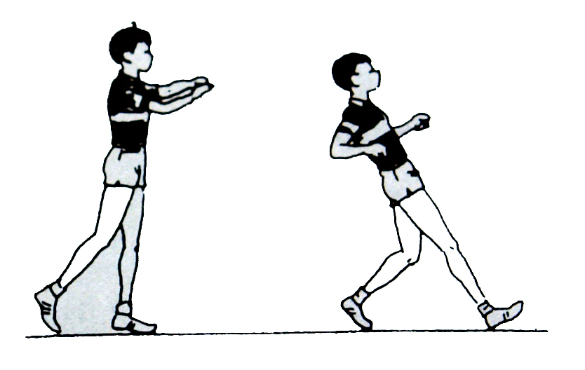 | - Học sinh nắm và vận dụng tập luyện tích cực, sôi nổi.  Thực hiện đúng kỹ thuật động tác.  - Đánh giá kêt quả theo tiêu chí Đạt, Chưa đạt.

4. Nội dung 4:
Mục tiêu hoạt động:
- Giúp HS nắm được kiến thức về nhảy cao và rèn luyện tư thế cơ bản đúng.
- Rèn cho HS sức nhanh, mạnh, bền, tự giác, tích cực trong tập luyện
- HS biết cách ôn tập và hoàn thiện kỹ thuật.
- Giúp HS chủ động, tích cực trong lĩnh hội kiến thức, phát triển thể lực chuyên môn.
- Giúp HS cũng cố lại kiến thức, phát hiện và sửa sai kịp thời, hình thành vận dụng đúng kỹ thuật.
Định hướng phát triển năng lực học sinh: Năng lực tự học, năng lực giao tiếp, ghi nhớ, quan sát, tự quản lí, sử dụng ngôn ngữ, năng lực giải quyết vấn đề và sáng tạo. Năng lực kiến thức Thể dục, phát triển ngôn ngữ bộ môn, đánh giá nhận xét.
Nội dung, phương thức tổ chức hoạt động học tập của học sinh | Dự kiến sản phẩm, đánh giá kết quả hoạt động
- Ôn đà 3 bước giậm nhảy đá lăng  - Học giai đoạn trên không qua xà  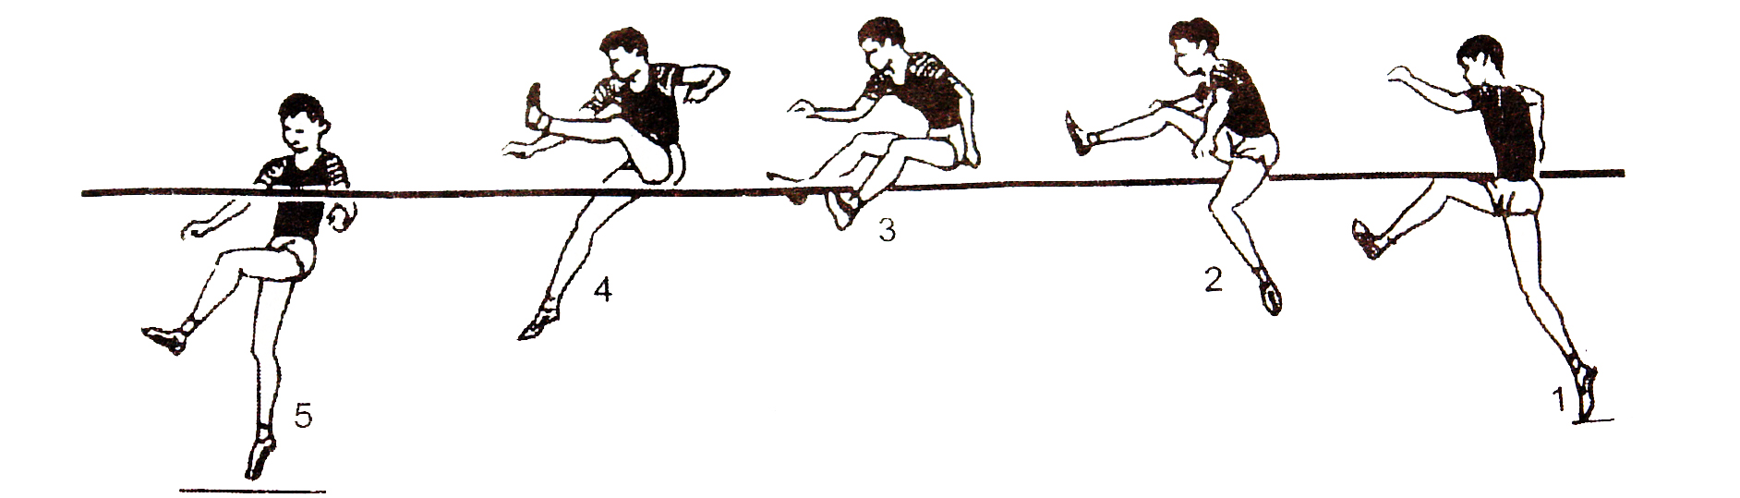  - GV nêu ngắn gọn, mấu chốt và hướng dẫn học sinh thực hiện. | - HS biết và thực hiện đảm bảo kiến thức khi luyện tập  Thực hiện đúng kỹ thuật động tác.  - Đánh giá kêt quả theo tiêu chí Đạt, Chưa đạt.

5. Nội dung 5:
Mục tiêu hoạt động:
- Giúp HS nắm được kiến thức về nhảy cao và rèn luyện tư thế cơ bản đúng.
- Giúp HS cũng cố lại kiến thức, phát hiện và sửa sai kịp thời, hình thành vận dụng đúng kỹ thuật.
Định hướng phát triển năng lực học sinh: Năng lực tự học, năng lực giao tiếp, ghi nhớ, quan sát, tự quản lí, sử dụng ngôn ngữ, năng lực giải quyết vấn đề và sáng tạo. Năng lực kiến thức Thể dục, phát triển ngôn ngữ bộ môn, đánh giá nhận xét.
Nội dung, phương thức tổ chức hoạt động học tập của học sinh | Dự kiến sản phẩm, đánh giá kết quả hoạt động
- Ôn giai đoạn trên không qua xà  - Học giai đoạn tiếp đất.  - GV nêu ngắn gọn, mấu chốt và hướng dẫn học sinh thực hiện. | - HS tiếp thu và thực hiện  Thực hiện đúng kỹ thuật động tác.  - Đánh giá kêt quả theo tiêu chí Đạt, Chưa đạt.
6. Nội dung 6:
Mục tiêu hoạt động:
- Giúp HS nắm được kiến thức về nhảy cao và rèn luyện tư thế cơ bản đúng.
- Rèn cho HS sức nhanh, mạnh, bền, tự giác, tích cực trong tập luyện
- HS biết cách ôn tập và hoàn thiện kỹ thuật.
- Giúp HS chủ động, tích cực trong lĩnh hội kiến thức, phát triển thể lực chuyên môn.
- Giúp HS cũng cố lại kiến thức, phát hiện và sửa sai kịp thời, hình thành vận dụng đúng kỹ thuật.
Định hướng phát triển năng lực học sinh: Năng lực tự học, năng lực giao tiếp, ghi nhớ, quan sát, tự quản lí, sử dụng ngôn ngữ, năng lực giải quyết vấn đề và sáng tạo. Năng lực kiến thức Thể dục, phát triển ngôn ngữ bộ môn, đánh giá nhận xét.

Nội dung, phương thức tổ chức hoạt động học tập của học sinh | Dự kiến sản phẩm, đánh giá kết quả hoạt động
Tập hoàn chỉnh các giai đoạn nhảy cao kiểu “Bước qua”  - GV nêu ngắn gọn, mấu chốt và hướng dẫn học sinh thực hiện. | - HS chuẩn bị tốt và thể hiện được khả năng của bản thân  Thực hiện đúng kỹ thuật động tác.  HS chuẩn bị tốt và thể hiện được khả năng của bản thân  - Đánh giá kêt quả theo tiêu chí Đạt, Chưa đạt.

7. Nội dung 7:
Mục tiêu hoạt động:
- Giúp HS nắm được kiến thức về nhảy cao và rèn luyện tư thế cơ bản đúng.
- Rèn cho HS sức nhanh, mạnh, bền, tự giác, tích cực trong tập luyện
- HS biết cách ôn tập và hoàn thiện kỹ thuật.
- Giúp HS chủ động, tích cực trong lĩnh hội kiến thức, phát triển thể lực chuyên môn.
- Giúp HS cũng cố lại kiến thức, phát hiện và sửa sai kịp thời, hình thành vận dụng đúng kỹ thuật.
Định hướng phát triển năng lực học sinh: Năng lực tự học, năng lực giao tiếp, ghi nhớ, quan sát, tự quản lí, sử dụng ngôn ngữ, năng lực giải quyết vấn đề và sáng tạo. Năng lực kiến thức Thể dục, phát triển ngôn ngữ bộ môn, đánh giá nhận xét.

Nội dung, phương thức tổ chức hoạt động học tập của học sinh | Dự kiến sản phẩm, đánh giá kết quả hoạt động
Hoàn thiện chạy đà – giậm nhảy – qua xà – tiếp đất.  - GV nêu ngắn gọn, mấu chốt kỹ thuật và hướng dẫn học sinh thực hiện. | - HS chuẩn bị tốt và thể hiện được khả năng của bản thân  Thực hiện đúng kỹ thuật động tác.  - Đánh giá kêt quả theo tiêu chí Đạt, Chưa đạt.
8. Nội dung 8:
Mục tiêu hoạt động:
- Giúp HS nắm được kiến thức về nhảy cao và rèn luyện tư thế cơ bản đúng.
- Rèn cho HS sức nhanh, mạnh, bền, tự giác, tích cực trong tập luyện
- HS biết cách ôn tập và hoàn thiện kỹ thuật.
- Giúp HS chủ động, tích cực trong lĩnh hội kiến thức, phát triển thể lực chuyên môn.
- Giúp HS cũng cố lại kiến thức, phát hiện và sửa sai kịp thời, hình thành vận dụng đúng kỹ thuật.
Định hướng phát triển năng lực học sinh: Năng lực tự học, năng lực giao tiếp, ghi nhớ, quan sát, tự quản lí, sử dụng ngôn ngữ, năng lực giải quyết vấn đề và sáng tạo. Năng lực kiến thức Thể dục, phát triển ngôn ngữ bộ môn, đánh giá nhận xét.

Nội dung, phương thức tổ chức hoạt động học tập của học sinh | Dự kiến sản phẩm, đánh giá kết quả hoạt động
Kiểm tra thường xuyên: kĩ thuật nhảy cao kiểu “ bước qua”.  * - Moãi HS nhaûy thöû 1 laàn vaø 1 laàn nhaûy kieåm tra chính thöùc ñeå laáy ñieåm qua cuøng moät möùc xaø: 0,90m(nam) vaø 0,80m(nöõ)  - Kieåm tra laøm nhieàu ñôït, moãi dôït 3-5 HS. Taát caû HS nhaûy thöû xong laàn löôït böôùc vaøo kieåm tra chính thöùc.  * Keát quaû kieåm tra ñaùnh giaù cho theo möùc ñoä thöïc hieän ñoäng taùc ôû laàn nhaûy chính thöùc cuûa töøng HS.  - Kyõ thuaät: Thöïc hieän ñuùng kyõ thuaät caùc giai ñoaïn.  - Thaønh tích: | - HS thực hiện đạt thành tích quy định.  - Đánh giá kêt quả theo tiêu chí Đạt, Chưa đạt.  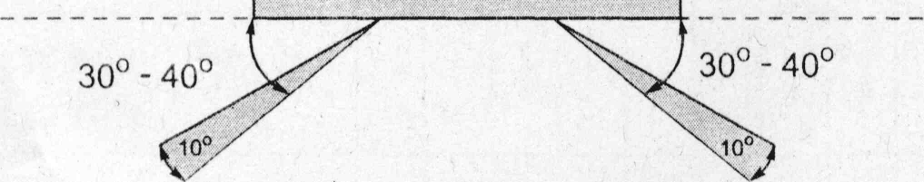
  XL | Thaønh tích
  XL | Nam | Nöõ
  Ñaït | >1m30 | >1m15
  Chöa ñaït | >1m20 | >1m
Hoạt động III: Luyện tập (Dự kiến thời lượng 21-23 phút/tiết học)
Mục tiêu hoạt động:
- Rèn cho HS kĩ năng hoạt động nhóm, tính tự giác, tích cực trong điều khiển nhóm tập luyện.
- Phát huy tính tích cực, chủ động, khả năng điều khiển và tăng cường lượng vận động cho HS khi hoạt động nhóm
- Củng cố các nội dung đã học
- Đánh giá khả năng của HS thông qua chủ đề học nhảy cao
- Phát triển sức nhanh, mạnh, bền, khéo léo cho HS thông qua luyện tập
Định hướng phát triển năng lực học sinh: Năng lực tự học, năng lực giao tiếp, ghi nhớ, quan sát, tự quản lí, sử dụng ngôn ngữ, năng lực giải quyết vấn đề và sáng tạo. Năng lực kiến thức Thể dục, phát triển ngôn ngữ bộ môn, đánh giá nhận xét.
Nội dung, phương thức tổ chức hoạt động  học tập của học sinh | ĐLVĐ |  | Dự kiến sản phẩm, đánh giá kết quả hoạt động
 | TG | SL | Dự kiến sản phẩm, đánh giá kết quả hoạt động
3.1 Hoạt động 1: - GV hướng dẫn học sinh tập luyện  ⓪GV  ⓪ ⓪ ⓪ ⓪ ⓪⓪  ⓪ ⓪ ⓪ ⓪ ⓪ ⓪  ⓪ ⓪ ⓪ ⓪ ⓪ ⓪  ⓪ ⓪ ⓪ ⓪ ⓪ ⓪  - Học sinh tập luyện đồng loạt.  - GV giao nhiệm vụ cho nhóm trưởng từng nhóm điều khiển nhóm tập luyện.  - Tổ, nhóm tập luyện theo nhóm  - GV quan sát và sửa sai cho HS  3.2. Hoạt động 2: Củng cố theo bài học  GV gọi 1-2 HS, nhóm lên thực hiện kỹ thuật nhảy cao và cùng HS quan sát, nhận xét, sửa sai.  3.3. Hoạt động 3: Chạy bền  Cho học sinh chạy bền trên địa hình tự nhiên cự ly 400 - 500m theo vòng sân trường. Hoặc có thể tổ chức cho HS chơi trò chơi phát triển sức bền ( Chạy vượt chướng ngại vật trên đường chạy, nhảy dây bền…)  3.4. Thả lỏng, hồi tĩnh:  - Tại chỗ hít thở sâu, thả lỏng tích cực toàn thân  3.5. Nhận xét giờ học:  Tuyên dương ưu và khắc phục những tồn của HS qua tiết học.  Về nhà tự tập luyện nội dung đã học | 11-13’  1-2’  4-6’  1-2’ | 3-5L  1-2L  1-2L  2-3L  1L  1L  1L  1L | - HS nắm bắt và hiểu được động tác.  - Cán sự điều khiển được  - HS tự lập luyện và hoàn thành được bài tập  - HS chủ động, tích cực trong nhận xét, đánh giá.  - Chạy hết cự li, phối hợp nhịp nhàng  - HS hứng thú, tích cực, đoàn kết.  - HS tích cực hay chưa.

Hoạt động IV: Vận dụng (Dự kiến thời lượng 2-3 phút/tiết học)
Mục tiêu hoạt động:
- Khắc sâu kiến thức đã học
- Hình thành cho HS thói quen tự giác tập luyện sức nhanh, sức mạnh, sức bền hàng ngày
Định hướng phát triển năng lực học sinh: Năng lực tự học, năng lực giao tiếp, ghi nhớ, quan sát, tự quản lí, sử dụng ngôn ngữ, năng lực giải quyết vấn đề và sáng tạo. Năng lực kiến thức Thể dục, phát triển ngôn ngữ bộ môn, đánh giá nhận xét.

Nội dung, phương thức tổ chức hoạt động học tập  của học sinh | Dự kiến sản phẩm, đánh giá kết quả hoạt động
- GV tổ chức trình nhảy cao theo nhóm giới tính.  - Học sinh chủ động tham gia và tổ chức các trò chơi vận động, các bài tập bổ trợ.  - HS thường xuyên sử dụng chạy bền để tập hằng ngày nhằm phát triển cơ thể toàn diện.  - Từng nhóm, tổ có thể thảo luận, tìm hiểu để biểt các nội dung, cự ly chạy 400m, 800m, 1000m, 1500m…. | - Phản xạ nhanh, đạt thành tích tốt  - Đánh giá kết quả theo mức: Đạt; chưa đạt
IV. Câu hỏi/ bài tập kiểm tra, đánh giá theo định hướng phát triển năng lực và phẩm
chất học sinh:
Câu 1- NB : Kĩ thuật nhảy cao gồm mấy giai đoạn? …………………………………………………………………………………………………………………………………………………………………………………………

Câu 2- TH: Trong nhảy cao giai đoạn nào quan trọng nhất,tại sao? ……………………………………………………………………………………………………………………………………………………………………………………
Câu 3- VD: Trong nhảy cao giậm nhảy bằng hai chân được không ?
…………………………………………………………………………………………………………………………………………………………………………………………
Câu 4- VDC : Bằng kiến thức mà em đã học em hãy thưc hiện một động tác, có tác dụng bổ trợ cho môn nhảy cao?
…………………………………………………………………………………………………………………………………………………………………………………………

Ngày soạn: 25/12/2023
Chủ đề: ÔN TẬP VÀ KIỂM TRA CUỐI KỲ
Tổng số tiết: 04; từ tiết: 33 đến tiết 36

Giới thiệu chủ đề:

- Ôn tập bài thể dục phát triển chung lớp 9 gồm 45 nhịp nam riêng, nữ riêng.

- Kiểm tra bài thể dục lớp 9 gồm 45 nhịp
I. Mục tiêu:
1. Kiến thức, kĩ năng, thái độ:
- Kiến thức:
+ Giúp HS nắm được 45 nhịp nam riêng, nữ riêng của bài TD phát triển chung, thực hiện đúng đều đẹp.
+ Rèn luyện cho HS tính kỉ luật, tác phong nhanh nhẹn, khỏe mạnh, tinh thần tập thể tốt, góp phần phát triển thể lực chung.
- Kĩ năng:
+ Thực hiện đúng phương hướng, biên độ, kỹ thuật 45 nhịp của bài TD phát triển chung.
+ Kiểm tra việc tự tập luyện, tự thực hành của HS lớp và của cá nhân mỗi HS.
+ Đánh giá ý thức học tập của từng cá nhân HS.
+ Củng cố kiến thức và khuyến khích HS học tập nghiêm túc hơn.
- Thái độ:
+ Tự giác và tích cực luyện tập và nghiêm trúc, có tính kiên trì chịu khó luyện tập.
+ Biết vận dụng các nội dung đã học, tự luyện tập hàng ngày.
2. Định hướng phát triển năng lực học sinh:
- Năng lực chung: Năng lực tự học, năng lực giao tiếp, ghi nhớ, quan sát, tự quản lí, sử dụng ngôn ngữ, năng lực giải quyết vấn đề và sáng tạo.
- Năng lực chuyên biệt: Năng lực kiến thức Thể dục, phát triển ngôn ngữ bộ môn, đánh giá nhận xét.

II. Chuẩn bị của giáo viên và học sinh:
1. Giáo viên:
- Địa điểm: trên sân trường
- Phương tiện sử dụng (dụng cụ): Sổ điểm cá nhân, còi, giáo án.
- Phương án tổ chức lớp học: Thực hành, phân nhóm.
2. Học sinh:
- Trang phục thể dục, vệ sinh sân tập, ổn định lớp.
III.Tiến trình dạy học :

- Làm nóng cơ thể
Hoạt động I: Khởi động ( Dự kiến thời lượng 6-8 phút/tiết học)
Mục tiêu hoạt động:
- Kiểm tra sự chuẩn bị của HS, nắm bắt qua tình hình sức khỏe HS
- Giúp HS nắm rõ hơn nội dung, yêu cầu bài học.
Định hướng phát triển năng lực học sinh: Năng lực tự học, năng lực giao tiếp, ghi nhớ, quan sát, tự quản lí, sử dụng ngôn ngữ, năng lực giải quyết vấn đề và sáng tạo. Năng lực kiến thức Thể dục, phát triển ngôn ngữ bộ môn, đánh giá nhận xét.

Nội dung, phương thức tổ chức hoạt động  học tập của học sinh | ĐLVĐ |  | Dự kiến sản phẩm, đánh giá kết quả hoạt động
 | TG | SL | Dự kiến sản phẩm, đánh giá kết quả hoạt động
1.1-Nhận lớp.  - Kiểm tra sĩ số.  - Kiểm tra tình hình học sinh  1.2 Phổ biến nội dung yêu cầu của tiết học ( GT tranh kĩ thuật nếu có)  - Ôn tập 45 động tác của bài TD phát triển chung.  - Phương thức tổ chức: chia nhóm tập luyện  ⓪ ⓪ ⓪ ⓪ ⓪ ⓪ ⓪ ⓪  ⓪ ⓪ ⓪ ⓪ ⓪ ⓪ ⓪ ⓪  ⓪ ⓪ ⓪ ⓪ ⓪ ⓪ ⓪ ⓪  ⓪ ⓪ ⓪ ⓪ ⓪ ⓪ ⓪ ⓪  ⓪  ⓪gv  1.3-Khởi động chung và chuyên môn:  + Khởi động chung:  - Xoay dẻo các khớp, ép gối dọc, ép gối ngang.  + Khởi động chuyên môn:  - Chạy bước nhỏ, nâng cao đùi, gót chạm mông.  ⓪ ⓪ ⓪ ⓪ ⓪  ⓪ ⓪ ⓪ ⓪ ⓪ ⓪  ⓪ ⓪ ⓪ ⓪ ⓪  ⓪ ⓪ ⓪ ⓪ ⓪ ⓪  +①  1.4-Kiểm tra kiến thức đã học: Gọi 1-2 HS thực hiện 4 giai đoạn kĩ thuật nhảy cao kiểu “Bước qua” (Có thể kiểm tra trong các hoạt động khác). | 1-2’  3-5’ | 1L/hs  2L/đt  1L/hs | - HS tập trung nhanh, gọn, trang phục đảm bảo  - HS hoàn thành bài khởi động nhịp nhàng, tích cực.  - GV cùng HS nhận xét, đánh giá kết quả thực hiện theo hai mức: Đạt, Chưa đạt
Hoạt động II: Hình thành kiến thức (Dự kiến thời lượng 10-11 phút/tiết học)
1. Nội dung 1:
Mục tiêu hoạt động:
- Giúp HS nắm được 45 nhịp nam riêng, nữ riêng của bài TD phát triển chung, thực hiện đúng đều đẹp.
- HS biết cách ôn tập và hoàn thiện kỹ thuật.
- Giúp HS cũng cố lại kiến thức, phát hiện và sửa sai kịp thời, hình thành vận dụng đúng kỹ thuật.
Định hướng phát triển năng lực học sinh: Năng lực tự học, năng lực giao tiếp, ghi nhớ, quan sát, tự quản lí, sử dụng ngôn ngữ, năng lực giải quyết vấn đề và sáng tạo. Năng lực kiến thức Thể dục, phát triển ngôn ngữ bộ môn, đánh giá nhận xét.
Nội dung, phương thức tổ chức hoạt động học tập của học sinh | ĐLVĐ |  | Dự kiến sản phẩm, đánh giá kết quả hoạt động
Nội dung, phương thức tổ chức hoạt động học tập của học sinh | TG | SL | Dự kiến sản phẩm, đánh giá kết quả hoạt động
- Ôn 45 nhịp của bài Thể dục phát triển chung nam riêng nữ riêng.  - GV tập trung lớp phân tích yếu lĩnh kĩ thuật, cách thực hiện và thị phạm các kĩ thuật. HS tập luyện. GV quan sát sửa sai.  ⓪ ⓪ ⓪ ⓪ ⓪  ⓪ ⓪ ⓪ ⓪ ⓪ ⓪  ⓪ ⓪ ⓪ ⓪ ⓪  ⓪ ⓪ ⓪ ⓪ ⓪ ⓪  +① | 8-10’ | 2-3l  1-2L/  nhóm | - HS hăng hái, tích cực thực hiện được 45 động tác của bài TD.  - Đa số học sinh hoàn thành nhiệm vụ. Đánh giá kết quả theo tiêu chí Đạt, Chưa đạt.
2. Nội dung 2:
Mục tiêu hoạt động:
- Giúp HS nắm được 45 nhịp nam riêng, nữ riêng của bài TD phát triển chung, thực hiện đúng đều đẹp. HS biết cách ôn tập và hoàn thiện kỹ thuật.
- Giúp HS cũng cố lại kiến thức, phát hiện và sửa sai kịp thời, hình thành vận dụng đúng kỹ thuật.
Định hướng phát triển năng lực học sinh: Năng lực tự học, năng lực giao tiếp, ghi nhớ, quan sát, tự quản lí, sử dụng ngôn ngữ, năng lực giải quyết vấn đề và sáng tạo. Năng lực kiến thức Thể dục, phát triển ngôn ngữ bộ môn, đánh giá nhận xét.

Nội dung, phương thức tổ chức hoạt động học tập của học sinh | ĐLVĐ |  | Dự kiến sản phẩm, đánh giá kết quả hoạt động
Nội dung, phương thức tổ chức hoạt động học tập của học sinh | TG | SL | Dự kiến sản phẩm, đánh giá kết quả hoạt động
- Ôn 45 nhịp của bài Thể dục phát triển chung nam riêng nữ riêng.  Phân nhóm tập luyện bài thể dục gồm 45 động tác  - Phương thức tổ chức: GV chia nhóm thực hiện (ưu tiên cho HS hô)  ⓪ ⓪ ⓪ ⓪ ⓪ ⓪ ⓪ ⓪  ⓪ ⓪ ⓪ ⓪N1 ⓪ ⓪ ⓪ ⓪N2  ⓪ ⓪ ⓪ ⓪ ⓪ ⓪ ⓪ ⓪  ⓪ ⓪ ⓪ ⓪ N3 ⓪ ⓪ ⓪ ⓪N4  - Giáo viên quan sát sửa sai đối tượng học sinh yếu.  - Tổ, nhóm tập luyện theo nhóm | 8-10’ | 2-3l  1-2L/  nhóm | - HS hăng hái, tích cực thực hiện được 45 động tác của bài TD.  - Đa số học sinh hoàn thành nhiệm vụ. Đánh giá kết quả theo tiêu chí Đạt, Chưa đạt.

Hoạt động III: Luyện tập (Dự kiến thời lượng 21-23 phút/tiết học)
Mục tiêu hoạt động:
- Rèn cho HS kĩ năng hoạt động nhóm, tính tự giác, tích cực trong điều khiển nhóm tập luyện.
- Phát huy tính tích cực, chủ động, khả năng điều khiển và tăng cường lượng vận động cho HS khi hoạt động nhóm
- Củng cố các nội dung đã học
- Đánh giá khả năng của HS thông qua chủ đề.
Định hướng phát triển năng lực học sinh: Năng lực tự học, năng lực giao tiếp, ghi nhớ, quan sát, tự quản lí, sử dụng ngôn ngữ, năng lực giải quyết vấn đề và sáng tạo. Năng lực kiến thức Thể dục, phát triển ngôn ngữ bộ môn, đánh giá nhận xét.
Nội dung, phương thức tổ chức hoạt động  học tập của học sinh | ĐLVĐ |  | Dự kiến sản phẩm, đánh giá kết quả hoạt động
 | TG | SL | Dự kiến sản phẩm, đánh giá kết quả hoạt động
3.1 Hoạt động 1: Bài thể dục:  + Ôn bài thể dục gồm 45 động tác.  + Kiểm tra bài thể dục: loại đạt thực hiện đúng nhịp động tác đẹp, có sai sót một vài động tác. loại không đạt thực hiện sai nhịp không biết cách đổi chân.  + Chia nhóm luyện tập: Chia làm 4 tổ luyện tập, có thay đổi luân phiên chỉ huy.  - Yêu cầu: Học sinh thực hiện nhanh nhẹn, nghiêm túc, tự giác , tích cực, đúng tư thế, khẩu lệnh .  - Yêu cầu: Học sinh thực hiện tự giác, tích cực.  - GV quan sát và sửa sai cho HS  3.2. Hoạt động 2: Kiểm tra cuối kỳ: Bài TD  + Phương thức tổ chức: GV chia nhóm thực hiện từ 4-5 em. (ưu tiên cho HS hô)  + Điểm xếp loại cho theo mức độ thực hiện động tác và thành tích của từng học sinh  - Đạt loại “Đạt”: Thực hiện đúng, chuẩn, đẹp bài thể dục  - Đạt loại “Chưa đạt”: Thực hiện chưa thuộc từ 6 động tác.  - Nhận xét giờ học:  Tuyên dương ưu và khắc phục những tồn của HS qua tiết học.  Về nhà tự ôn và tập luyện nội dung đã học | 11-13’  1-2’  4-6’  1-2’ | 3-5L  1-2L  1-2L  2-3L | - HS nắm bắt và hiểu được động tác.  - HS hăng hái, tích cực thực hiện được 45 động tác của bài TD. HS nhớ và khắc sâu các động tác đã học.  - Đa số học sinh hoàn thành nhiệm vụ. Đánh giá kết quả theo tiêu chí Đạt, Chưa đạt.  - Cán sự điều khiển được  - Học sinh thực hiện tốt nội dung kiểm tra.  - GV quan sát cho điểm.  Đánh giá kết quả theo tiêu chí Đạt, Chưa đạt.
  Lớp | Sĩ số | Đạt |  | Chưa đạt
  Lớp | Sĩ số | SL | % | SL | %
  9A1
  9A2
  9A3
  9A4

Hoạt động IV: Vận dụng (Dự kiến thời lượng 2-3 phút/tiết học)
Mục tiêu hoạt động:
- Khắc sâu kiến thức đã học
- Hình thành cho HS thói quen tự giác tập luyện hàng ngày
Định hướng phát triển năng lực học sinh: Năng lực tự học, năng lực giao tiếp, ghi nhớ, quan sát, tự quản lí, sử dụng ngôn ngữ, năng lực giải quyết vấn đề và sáng tạo. Năng lực kiến thức Thể dục, phát triển ngôn ngữ bộ môn, đánh giá nhận xét.

Nội dung, phương thức tổ chức hoạt động học tập  của học sinh | ĐLVĐ |  | Dự kiến sản phẩm, đánh giá kết quả hoạt động
 | TG | SL | Dự kiến sản phẩm, đánh giá kết quả hoạt động
- Về nhà HS tự ôn lại các kiến thức đã học ở trường và ghi vào phiếu học tập.  - vận dụng luyện tập hàng ngày. | 2-3’ | 1L | -Nâng cao năng lực điều khiển, năng lực vận động. HS thực hiện được 45 động tác của bài TD. Nhớ và khắc sâu các động tác đã học.  - Đa số học sinh hoàn thành nhiệm vụ. Đánh giá kết quả theo tiêu chí Đạt, Chưa đạt.

IV. Câu hỏi/ bài tập kiểm tra, đánh giá theo định hướng phát triển năng lực và phẩm chất học sinh:
Câu 1- NB : - Em hãy tập từ nhịp 1 đến nhịp 19 có kết hợp với thở sâu?
……………………………………………………………………………………………………………………………………………………………………………………

Câu 2- TH: Em hãy thực hiện 45 động tác của bài thể dục?……………………………………………………………………………………………………………………………………………………………………………………
Câu 3- VD: - Em hãy cho biết khi tập bài thể dục có kết hợp với thở sâu có tác dụng gì?

…………………………………………………………………………………………………………………………………………………………………………………

Ngày soạn: 28/12/2023
KIỂM TRA, ĐÁNH GIÁ, XẾP LOẠI THỂ LỰC:
- BẬT XA TẠI CHỖ (CM)
- CHẠY 30 M (XUẤT PHÁT CAO)
- CHẠY TÙY SỨC 5 PHÚT

- CHẠY CON THOI 4X10 M
Giới thiệu chung chủ đề:
Nội dung kiểm tra: - Bật xa tại chỗ (cm)
- Chạy 30 m (xuất phát cao)
- Chạy tùy sức 5 phút

- chạy con thoi 4x10 m
Thời lượng dự kiến thực hiện chủ đề: 2 tiết. ( Từ tiết 35 đến tiết 36 )

I. MỤC ĐÍCH – YÊU CẦU:
1. Mục đích:
- Đánh giá kết quả rèn luyện thể lực toàn diện của người học trong nhà trường.
- Điều chỉnh nội dung, phương pháp giáo dục thể chất phù hợp với các trường ở các cấp học và trình độ đào tạo.
- Đẩy mạnh việc thường xuyên rèn luyện thân thể, nâng cao sức khỏe để học tập, xây dựng và bảo vệ Tổ quốc cho học sinh, sinh viên trong quá trình hội nhập quốc tế.

- Kiểm tra, đánh giá sự phát triển thể lực của HS để đưa ra các bài tập với LVĐ phù hợp ở học kì II.

- Đánh giá ý thức học tập của từng cá nhân HS

- Củng cố kiến thức và khuyến khích HS học tập nghiêm túc hơn.

2. Yêu cầu:

- HS chuẩn bị trang phục gọn gàng, đúng quy định

- HS đi học đông đủ để kiểm tra.

- HS nghiêm túc cố gắng hết sức để đạt kết quả cao nhất
II. ĐỀ KIỂM TRA: (Nội dung kiểm tra)
- Bật xa tại chỗ (cm)
- Chạy 30 m (xuất phát cao)
- Kiểm tra thành tích chạy tùy sức 5 phút.
- Kiểm tra thành tích Chạy con thoi 4x10m

III. HÌNH THỨC KIỂM TRA:
- Tổ chức kiểm tra theo giới tính.
- Kiểm tra theo nhóm từ 8 – 10 học sinh
- Kiểm tra không quá 2 nội dung trên tiết học.

IV. TIẾN TRÌNH TIẾT KIỂM TRA:
- Khởi động: xoay các khớp, làm nóng các cơ, chuẩn bị cơ thể cở trạng thái sẵn sàng vận động
- Chia nhóm từ 8 – 10 học sinh theo giới tính kiểm tra lần lượt các nội dung: bật xa tại chỗ, xuất phát cao chạy 30 m ( tiết 1); chạy con thoi 4x10m, chạy tùy sức 5 phút (tiết 2). Giáo viên đo thành tích và lưu lại các số liệu tổng hợp ở mỗi nội dung kiểm tra.
- Thả lỏng, nhận xét và xuống lớp.

V. ĐÁP ÁN VÀ BIỂU ĐIỂM:
❖ Điểm xếp loại theo thành tích đạt được của từng học sinh:
Học sinh Nam
Tuổi | Xếp loại | Bật xa tại chỗ (cm) | Chạy 30m XPC (giây) | Chạy con thoi 4 x 10m (giây) | Chạy tùy sức 5 phút (m)
11 | Tốt | > 204 | < 5,20 | < 12,10 | > 980
11 | Đạt | ≥ 183 | ≤ 6,20 | ≤12,90 | ≥ 880

Học sinh Nữ
Tuổi | Xếp loại | Bật xa tại chỗ (cm) | Chạy 30m XPC (giây) | Chạy con thoi 4 x 10m (giây) | Chạy ty sức 5 phút (m)
11 | Tốt | > 163 | < 6,20 | < 12,60 | > 850
11 | Đạt | ≥ 146 | ≤ 7,20 | ≤ 13,60 | ≥ 770
Thành tích dưới bảng tiêu chuẩn trên xếp loại Chưa đạt
IV. KẾT QUẢ: (thống kê các loại điểm)
BẬT XA TẠI CHỖ (CM)

Lớp | Sĩ số | Tốt |  | Đạt |  | Chưa Đạt
Lớp | Sĩ số | SL | % | SL | % | SL | %

9A1

9A2

9A3

9A4

CHẠY 30 M (XUẤT PHÁT CAO)

Lớp | Sĩ số | Tốt |  | Đạt |  | Chưa Đạt
Lớp | Sĩ số | SL | % | SL | % | SL | %

9A1

9A2

9A3

9A4

CHẠY TÙY SỨC 5 PHÚT (m)

Lớp | Sĩ số | Tốt |  | Đạt |  | Chưa Đạt
Lớp | Sĩ số | SL | % | SL | % | SL | %

9A1

9A2

9A3

9A4

Lớp | Sĩ số | Tốt | Đạt | Chưa Đạt
Ngày soạn: 5/01/2024
Chủ đề: ĐÁ CẦU - CHẠY BỀN
Tổng số tiết: 08 tiết. Từ tiết 37 đến tiết 44

Giới thiệu chủ đề:
1. Đá cầu: Ôn tập cho học sinh một số kiến thức về nội dung đá cầu đã học ở lớp 6, 7, 8.
2. Chạy bền: rèn luyện sức bền. Luyện tập chạy nhẹ nhàng trên địa hình tự nhiên.
I. Mục tiêu:
1. Kiến thức, kĩ năng, thái độ:
- Kiến thức:
+ Giuùp cho HS cuûng coá naâng cao moät soá hieåu bieát veà kieán thöùc, kỹ naêng đá cầu ñeå reøn luyeän söùc khỏe vaø phaùt trieån theå löïc chung.
+ Taäp phaùt trieån sự mềm dẻo, khéo léo, naâng cao söùc khoûe phaùt trieån theå löïc
- Kĩ năng:
+ Nắm và thực hiện được những kỹ năng đá cầu, bieát vaän dung ñeå taäp luyeän haøng ngaøy.
+ Phaân phoái söùc hôïp lyù chaïy heát cöï ly quy ñònh, bieát töï thaû loûng vaø ño tim maïch ñôn giaûn sau khi chaïy.
- Thái độ:
+ Tập luyện tự giác, tích cực, kiên trì, bền bỉ
+ Giáo dục ý thức giữ gìn vệ sinh, trang phục, sức khỏe...
2. Định hướng phát triển năng lực học sinh:
- Năng lực chung: Năng lực tự học, năng lực giao tiếp, ghi nhớ, quan sát, tự quản lí, sử dụng ngôn ngữ, năng lực giải quyết vấn đề và sáng tạo.
- Năng lực chuyên biệt: Năng lực kiến thức Thể dục, phát triển ngôn ngữ bộ môn, đánh giá nhận xét.
II. Chuần bị của giáo viên và học sinh:
1. Giáo viên:
- Địa điểm: Sân trường
- Phương tiện sử dụng (dụng cụ): Tranh các động tác về kĩ thuật đá cầu, sân chơi...
- Phương án tổ chức lớp học: Giảng giải, làm mẫu, thực hành, phân nhóm, trò chơi.
2. Học sinh:
- Trang phục thể dục, vệ sinh sân tập, ổn định lớp.
III. Tiến trình dạy học:
Hoạt động 1: Khởi động (Dự kiến thời lượng 6-8 phút/ tiết học)
Mục tiêu hoạt động:
- Kiểm tra sự chuẩn bị của học sinh, nắm bắt qua tình hình sức khỏe học sinh.
- Học sinh hình dung được nội dung cần tìm hiểu trong chủ đề.
- Làm nóng cơ thể.
Định hướng phát triển năng lực học sinh: Năng lực tự học, năng lực giao tiếp, ghi nhớ, quan sát, tự quản lí, sử dụng ngôn ngữ, năng lực giải quyết vấn đề và sáng tạo. Năng lực kiến thức Thể dục, phát triển ngôn ngữ bộ môn, đánh giá nhận xét.
Nội dung, phương thức tổ chức hoạt động  học tập của học sinh | ĐLVĐ |  | Dự kiến sản phẩm, đánh giá kết quả hoạt động
 | TG | SL | Dự kiến sản phẩm, đánh giá kết quả hoạt động
1.1-Nhận lớp.  - Kiểm tra sĩ số.  - Kiểm tra tình hình học sinh  1.2 Phổ biến nội dung yêu cầu của tiết học ( GT tranh kĩ thuật nếu có)  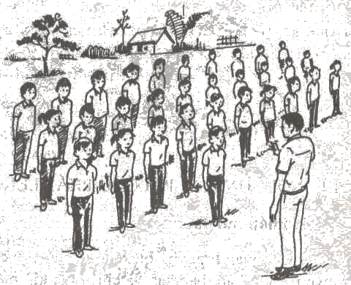  1.3-Khởi động chung và chuyên môn:  - Khởi động chung: Xoay dẻo các khớp, ép gối dọc, ép gối ngang.  - Khởi động chuyên môn: Chạy bước nhỏ, nâng cao đùi, gót chạm mông.  ⓪ ⓪ ⓪ ⓪ ⓪ ⓪ ⓪  ⓪ ⓪ ⓪ ⓪ ⓪ ⓪  ⓪ ⓪ ⓪ ⓪ ⓪ ⓪ ⓪  ⓪ ⓪ ⓪ ⓪ ⓪ ⓪  ②  1.4-Kiểm tra kiến thức đã học: Gọi 1-2 HS thực hiện đá cầu cao chân chính diện bằng mu bàn chân, phát cầu cao chân chính diện.  (Có thể kiểm tra trong các hoạt động khác). | 1-2’  3-5’ | 1L/hs  2L/đt  1L/hs | - HS tập trung nhanh, gọn, trang phục đảm bảo  - HS hoàn thành bài khởi động nhịp nhàng, tích cực.  - GV cùng HS nhận xét, đánh giá kết quả thực hiện theo hai mức: Đạt, Chưa đạt
Hoạt động II: Hình thành kiến thức (Dự kiến thời lượng 10-11 phút/tiết học)
1. Nội dung 1:
Mục tiêu hoạt động:
- Giúp HS nắm được kiến thức về tâng cầu bằng mu bàn chân, má trong bàn chân.
Ôn các bước di chuyển cơ bản và bài tập phát triển tố chất nhanh.
- Rèn cho tính tự giác, tích cực trong tập luyện. Giúp HS cũng cố lại kiến thức, phát hiện và sửa sai kịp thời, hình thành vận dụng đúng kỹ thuật.
Định hướng phát triển năng lực học sinh: Năng lực tự học, năng lực giao tiếp, ghi nhớ, quan sát, tự quản lí, sử dụng ngôn ngữ, năng lực giải quyết vấn đề và sáng tạo. Năng lực kiến thức Thể dục, phát triển ngôn ngữ bộ môn, đánh giá nhận xét.

Nội dung, phương thức tổ chức hoạt động  học tập của học sinh | ĐLVĐ |  | Dự kiến sản phẩm, đánh giá kết quả hoạt động
 | TG | SL | Dự kiến sản phẩm, đánh giá kết quả hoạt động
- Ôn tâng cầu bằng mu bàn chân, má trong bàn chân.  - Ôn các bước di chuyển cơ bản và bài tập phát triển tố chất nhanh.  - Giáo viên thị phạm lại và sau đó hướng dẫn học sinh luyện tập  Chú ý: Tập trung vào tâng cầu bằng đùi, các em còn sai nhiều ở điểm tiếp xúc cầu với đùi. Cần tập lại điểm tiếp xúc cầu.  (Hình minh họa động tác tâng cầu bằng đùi và má trong bàn chân)  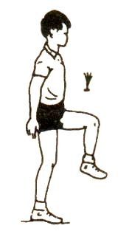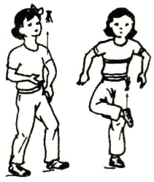  Giáo viên quan sát, sửa sai kỹ thuật động tác  - GV làm mẫu, phân tích và cho HS tập luyện.  - Chú ý: Tập theo nhóm nam riêng và nữ riêng.  - Đỡ cầu băng ngực thực hiện đễ tấng công trên lưới, hoặc đỡ cầu cao ngang tâm ngực. Khi đỡ cầu tốt nhất là đỡ một bên ngực để kết hợp với lắc vai và duỗi chân tăng thêm lực cho cầu.  - Đây là kĩ thuật đỡ cầu từ xa, nó bổ trợ cho kĩ thuật tâng cầu. Thực hiện khi cầu bay xa cách người khoảng 2m, hay do đối phương bỏ nhỏ. Sử dụng bước trượt nhanh, dài về trước và dùng mu bàn chân búng mạnh đứng cầu lên cao cách mặt đất 2-3m, khi cầu rơi cách mặt đất còn khoảng 20cm.  - Ôn phát cầu thấp chân, cao chân chính diện:  Yêu cầu: Phát đúng kỹ thuật và phải qua lưới cầu vào trong sân. | 8-10’ | 2-3l/đt  1-2L/  nhóm | - HS thực hiện tích cực, hoàn thành được bài tập.  Vui, khỏe, an toàn.  - Đánh giá kêt quả theo tiêu chí Đạt, Chưa đạt.

2. Nội 2. Nội dung 2:
Mục tiêu hoạt động:
- Giúp HS nắm được kiến thức về tâng “búng” cầu; Học Tâng “giật” cầu. Ôn phát cầu thấp chân, cao chân chính diện. Giới thiệu một số điểm trong Luật Đá cầu, chiến thuật phát cầu.
- Rèn cho tính tự giác, tích cực trong tập luyện. Giúp HS cũng cố lại kiến thức, phát hiện và sửa sai kịp thời, hình thành vận dụng đúng kỹ thuật.
Định hướng phát triển năng lực học sinh: Năng lực tự học, năng lực giao tiếp, ghi nhớ, quan sát, tự quản lí, sử dụng ngôn ngữ, năng lực giải quyết vấn đề và sáng tạo. Năng lực kiến thức Thể dục, phát triển ngôn ngữ bộ môn, đánh giá nhận xét.

Nội dung, phương thức tổ chức hoạt động  học tập của học sinh | ĐLVĐ |  | Dự kiến sản phẩm, đánh giá kết quả hoạt động
 | TG | SL | Dự kiến sản phẩm, đánh giá kết quả hoạt động
- Ôn tâng “búng” cầu; Học Tâng “giật” cầu.  - Ôn phát cầu thấp chân, cao chân chính diện  - Giới thiệu một số điểm trong Luật Đá cầu, chiến thuật phát cầu.  - GV phân nhóm HS thực hiện và GV quan sát sửa chữa lỗi sai.  - Sử dụng khi tâng cầu bằng đùi bay về trước mặt. Dùng mu bàn chân “Giật” cầu lên, khi cầu rơi cách mặt đất 25-30cm.  - Từng HS thực hiện, kết hợp với tâng cầu bằng đùi.  - GV điều khiển. Hai HS một quả cầu.  - Một số điểm trong Luật đá cầu.  “ Sân đá cầu (Đơn) Đơi cộng mỗi chiều ngang 0,5m”  - Phát cầu sát lưới sao cho cầu rơi gần lưới nhất vào khu hợp lệ.  - Phát cầu cao trên lưới sao cho cầu rơi xa nhất vào hai góc cuối sân, vào khu hợp lệ.  - Phát cầu thấp – gần và phát cầu cao - sâu.  - GV phân nhóm HS thực hiện và GV quan sát sửa chữa lỗi sai.  - Đây là kĩ thuật thường sử dụng trong thi đấu đơn. Đỡ cầu bằng nhịp một,sau đó dùng mu chính diện bàn chân để đá cầu tấng công.  - GV phân hai HS tập chung và GV quan sát sửa chữa lỗi sai. | 10-11’ | 2-4L/  hs  2-3l/  nhóm | - Học sinh nắm và vận dụng tập luyện tích cực, sôi nổi.  Thực hiện đúng kỹ thuật động tác.  - HS hăng hái, tích cực phản ứng nhanh khi thực hiện được các động tác kỹ thuật.  - Đa số học sinh hoàn thành nhiệm vụ. Đánh giá kết quả theo tiêu chí Đạt, Chưa đạt.
3. Nội dung 3:
Mục tiêu hoạt động:
- Giúp HS nắm được kiến thức về các kỹ thuật đã học. Ôn đá cầu và đá tấn công bằng mu bàn chân. Phát cầu- đỡ cầu. Học: Tâng cầu – Đá tấn công bằng mu bàn chân.
- Rèn cho tính tự giác, tích cực trong tập luyện. Giúp HS cũng cố lại kiến thức, phát hiện và sửa sai kịp thời, hình thành vận dụng đúng kỹ thuật.
Định hướng phát triển năng lực học sinh: Năng lực tự học, năng lực giao tiếp, ghi nhớ, quan sát, tự quản lí, sử dụng ngôn ngữ, năng lực giải quyết vấn đề và sáng tạo. Năng lực kiến thức Thể dục, phát triển ngôn ngữ bộ môn, đánh giá nhận xét.

Nội dung, phương thức tổ chức hoạt động học tập của học sinh | ĐLVĐ |  | Dự kiến sản phẩm, đánh giá kết quả hoạt động
Nội dung, phương thức tổ chức hoạt động học tập của học sinh | TG | SL | Dự kiến sản phẩm, đánh giá kết quả hoạt động
Ôn các kỹ thuật đã học:  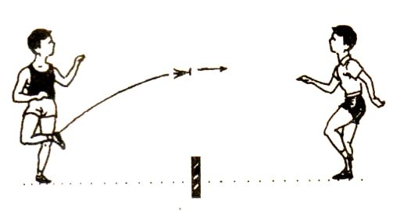  Ôn đá cầu và đá tấn công bằng mu bàn chân  Phát cầu- đỡ cầu  Học: Tâng cầu – Đá tấn công bằng mu bàn chân.  - GV chia nhóm cho các em ôn tập.  - Chú ý: Ở một số kĩ thuật phải thực hiện hai người.  - GV phân hai HS tập chung và GV quan sát sửa chữa lỗi sai  - GV sửa sai cho học sinh thực hiện còn yếu.  6,5m 1m  5m  1,5m  13m  “ Sân đá cầu (Đơn)  Kiểm tra thường xuyên: Kĩ thuật Tâng cầu.  - Phương thức tổ chức: Kiểm tra theo từng đợt, mỗi đợt 3-5 học sinh. Mỗi em tâng cầu 3 lần lấy lần nhiều nhất kết hợp kỹ thuật.  Xếp loại Đạt: Đúng kỹ thuật và thành tích đạt 10 quả ( Nam), 8 quả (Nữ)  Xếp loại chưa đạt: Thành tích chưa tới mức đạt.  Kết quả: | 10-11’ | 1-2L/  hs  1-3L/  nhóm | - Học sinh nắm và vận dụng tập luyện tích cực, sôi nổi.  Thực hiện đúng kỹ thuật động tác.  - Đánh giá kêt quả theo tiêu chí Đạt, Chưa đạt.  Thực hiện đúng kỹ thuật động tác và nội dung kiểm tra.  - Đánh giá kêt quả theo tiêu chí Đạt, Chưa đạt.
  Lớp | Sĩ số | Đạt |  | Chưa đạt
  Lớp | Sĩ số | SL | % | SL | %
  9A1
  9A2
  9A3
  9A4

4. Nội dung 4:
Mục tiêu hoạt động:
- Giúp HS nắm được kiến thức về chạy bền. Rèn cho HS sức nhanh, mạnh, bền, tự giác, tích cực trong tập luyện. HS biết cách ôn tập và hoàn thiện kỹ thuật.
- Giúp HS chủ động, tích cực trong lĩnh hội kiến thức, phát triển thể lực chuyên môn.
Định hướng phát triển năng lực học sinh: Năng lực tự học, năng lực giao tiếp, ghi nhớ, quan sát, tự quản lí, sử dụng ngôn ngữ, năng lực giải quyết vấn đề và sáng tạo. Năng lực kiến thức Thể dục, phát triển ngôn ngữ bộ môn, đánh giá nhận xét.
Nội dung, phương thức tổ chức hoạt động học tập của học sinh | ĐLVĐ |  | Dự kiến sản phẩm, đánh giá kết quả hoạt động
Nội dung, phương thức tổ chức hoạt động học tập của học sinh | TG | SL | Dự kiến sản phẩm, đánh giá kết quả hoạt động
-Chạy bền trên địa hình tự nhiên”  1 hàng nam, 1 hàng nữ (nam trước, nữ sau ) chạy theo 1 hàng nam 450m, nữ 300m. Đánh tay phối hợp hít vào 2 lần, thở ra 2 lần bằng miệng. Chạy hết cự li đi bộ thả lỏng.  Phương thức tổ chức: Chia nhóm nam riêng, nữ riêng chạy bền. | 10-11’ | 1-3L/  nhóm | - HS thực hiện được chạy bền trên địa hình tự nhiên.  Biết hít thở và phân phối sức khi chạy.  - Đánh giá kêt quả theo tiêu chí Đạt, Chưa đạt.

Định hướng phát triển năng lực học sinh: Năng lực tự học, năng lực giao tiếp, ghi nhớ, quan sát, tự quản lí, sử dụng ngôn ngữ, năng lực giải quyết vấn đề và sáng tạo. Năng lực kiến thức Thể dục, phát triển ngôn ngữ bộ môn, đánh giá nhận xét.
Hoạt động III: Luyện tập (Dự kiến thời lượng 21-23 phút/tiết học)
Mục tiêu hoạt động:
- Rèn cho HS kĩ năng hoạt động nhóm, tính tự giác, tích cực trong điều khiển nhóm tập luyện.
- Phát huy tính tích cực, chủ động, khả năng điều khiển và tăng cường lượng vận động cho HS khi hoạt động nhóm
- Củng cố các nội dung đã học. Đánh giá khả năng của HS thông qua chủ đề học đá cầu, chạy bền.
- Phát triển sức nhanh, mạnh, bền, khéo léo cho HS thông qua luyện tập

Nội dung, phương thức tổ chức hoạt động  học tập của học sinh | ĐLVĐ |  | Dự kiến sản phẩm, đánh giá kết quả hoạt động
 | TG | SL | Dự kiến sản phẩm, đánh giá kết quả hoạt động
3.1 Hoạt động 1: - GV hướng dẫn học sinh tập luyện  ⓪GV  ⓪ ⓪ ⓪ ⓪ ⓪⓪  ⓪ ⓪ ⓪ ⓪ ⓪ ⓪  ⓪ ⓪ ⓪ ⓪ ⓪ ⓪  ⓪ ⓪ ⓪ ⓪ ⓪ ⓪  Ôn tâng “búng” cầu; tâng “giật” cầu.Ôn phát cầu thấp chân, cao chân chính diện  - GV phân nhóm HS thực hiện và GV quan sát sửa chữa lỗi sai.  - Sử dụng khi tâng cầu bằng đùi bay về trước mặt. Dùng mu bàn chân “Giật” cầu lên, khi cầu rơi cách mặt đất 25-30cm.  - Từng HS thực hiện, kết hợp với tâng cầu bằng đùi.  - GV phân nhóm HS thực hiện và GV quan sát sửa chữa lỗi sai.  - Đây là kĩ thuật thường sử dụng trong thi đấu đơn. Đỡ cầu bằng nhịp một,sau đó dùng mu chính diện bàn chân để đá cầu tấng công.  - Gv tổ chức hoạt động theo nhóm và đồng loạt.  + Chia nhóm luyện tập: Chia làm 4 tổ luyện tập, có thay đổi luân phiên chỉ huy.  + Sau khi chia nhóm tập luyện, lớp tiến hành tập luyện đồng loạt cả lớp.  ⓪ ⓪ ⓪ ⓪ ⓪  ⓪ ⓪ ⓪ ⓪ ⓪ ⓪  ⓪ ⓪ ⓪ ⓪ ⓪  ⓪ ⓪ ⓪ ⓪ ⓪ ⓪  +①  - Yêu cầu: Học sinh thực hiện nhanh nhẹn, nghiêm túc, tự giác , tích cực.  - GV quan sát và sửa sai cho HS  3.2. Hoạt động 2: Ôn hoàn thiện kỹ thuật đã học. Đấu tập  - Ôn một số chiến thuật phát cầu trong thi đấu.  -Ôn:+Tâng cầu-đá cầu tấn công bằng mu chính diện bàn chân.  + Đỡ cầu bằng ngực.  + Tâng cầu bằng đùi - tâng búng cầu - tâng giật cầu.  - GV chia nhóm cho các em ôn tập.  - Chú ý: Ở một số kĩ thuật phải thực hiện hai người.  - GV phân hai HS tập chung và GV quan sát sửa chữa lỗi sai  Chú ý: Sửa sai cho học sinh thực hiện còn yếu.  Củng cố theo bài học  Giáo viên gọi 2 học sinh lên thực hiện kỹ thuật tâng cầu.  Cả lớp quan sát nhận xét. Giáo viên nhận xét chung  3.3. Hoạt động 3: Chạy bền  Cho học sinh chạy bền trên địa hình tự nhiên cự ly 400 - 500m theo vòng sân trường. Hoặc có thể tổ chức cho HS chơi trò chơi phát triển sức bền ( Chạy vượt chướng ngại vật trên đường chạy, nhảy dây bền…)  3.4. Thả lỏng, hồi tĩnh:  - Tại chỗ hít thở sâu, thả lỏng tích cực toàn thân  3.5. Nhận xét giờ học:  Tuyên dương ưu và khắc phục những tồn của HS qua tiết học.  Về nhà tự tập luyện nội dung đã học | 11-13’  1-2’  4-6’  1-2’ | 3-5L  1-2L  1-2L  2-3L  1L  1L  1L  1L | - HS nắm bắt và hiểu được động tác.  - Cán sự điều khiển được  - HS tự lập luyện và hoàn thành được bài tập  - HS chủ động, tích cực trong nhận xét, đánh giá.  - Chạy hết cự li, phối hợp nhịp nhàng  - HS hứng thú, tích cực, đoàn kết.  - HS tích cực hay chưa.

Hoạt động IV: Vận dụng (Dự kiến thời lượng 2-3 phút/tiết học)
Mục tiêu hoạt động:
- Khắc sâu kiến thức đã học
- Hình thành cho HS thói quen tự giác tập luyện sức nhanh, sức mạnh, sức bền hàng ngày
Định hướng phát triển năng lực học sinh: Năng lực tự học, năng lực giao tiếp, ghi nhớ, quan sát, tự quản lí, sử dụng ngôn ngữ, năng lực giải quyết vấn đề và sáng tạo. Năng lực kiến thức Thể dục, phát triển ngôn ngữ bộ môn, đánh giá nhận xét.
Nội dung, phương thức tổ chức hoạt động học tập  của học sinh | ĐLVĐ |  | Dự kiến sản phẩm, đánh giá kết quả hoạt động
 | TG | SL | Dự kiến sản phẩm, đánh giá kết quả hoạt động
- GV tổ chức luyện tập đá cầu theo nhóm giới tính.  - Học sinh chủ động tham gia và tổ chức các trò chơi vận động, các bài tập bổ trợ.  - HS thường xuyên sử dụng chạy bền để tập hằng ngày nhằm phát triển cơ thể toàn diện.  - Từng nhóm, tổ có thể thảo luận, tìm hiểu để biểt các nội dung, cự ly chạy 400m, 800m, 1000m, 1500m… | 2-3’ | 1L | - Phản xạ nhanh, đạt thành tích tốt  - Đánh giá kết quả theo mức: Đạt; chưa đạt
IV. Câu hỏi/ bài tập kiểm tra, đánh giá theo định hướng phát triển năng lực và phẩm chất học sinh:
Câu 1- NB : Theo em trong đá cầu bao gồm các kỹ thuật nào?
……………………………………………………………………………………………………………………………………………………………………………………

Câu 2- TH: Sau khi tập đá cầu em thấy có tác dụng gì?
……………………………………………………………………………………………………………………………………………………………………………………
Câu 3- VD: Em hãy thực hiện lại một trong các kỹ thuật trong tâng cầu ?
……………………………………………………………………………………………………………………………………………………………………………………………………
Ngày soạn: 27/01/2024

Chủ đề: TTTC (BÓNG CHUYỀN) + CHẠY BỀN
Tổng số tiết: 09 tiết. Từ tiết 45 đến tiết 53

Giới thiệu chủ đề:
1. Bóng chuyền:
- Một số động tác bổ trợ, trò chơi, tập một số kĩ thuật chuyên môn đã học: các bước di chuyển, đệm bóng, phát bóng. Chuyền bóng cao tay bằng hai tay.
2. Chạy bền: Trò chơi. Chạy trên địa hình tự nhiên
I. Mục tiêu:
1. Kiến thức, kỹ năng, thái độ
- Kiến thức:
+ Tiếp tục ôn tập củng cố một số động tác bổ trợ, trò chơi. Nhằm rèn luyện và phát triển sức nhanh, nâng cao thể lực.
+ Làm quen và nắm được một số động tác bổ trợ trong việc tập luyện bóng chuyền. Rèn luyện sự khéo léo về một số kĩ thuật để học sinh luyện tập bóng chuyền.
+ Phối hợp bước chaỵ một cách hợp lý, một số động tác bổ trợ kĩ thuật chạy bền….
- Kỹ năng:
+ Thực hiện đúng một số động tác bổ trợ trong việc luyện tập môn bóng chuyền.
+ Thực hiện đúng và nắm được kỹ thuật khi luyện tập trò chơi chạy bền
+ Chạy trên địa hình tự nhiên. Một số động tác hồi tĩnh sau khi chạy. Phối hợp tốt nhịp thở và phân phối sức trong chạy bền.
- Thái độ:
+ Tự giác và tích cực luyện tập, có tính kiên trì chịu khó luyện tập.
+ Biết vận dụng các nội dung đã học, tự luyện tập hàng ngày.
2. Định hướng phát triển năng lực học sinh:
- Năng lực chung: Năng lực tự học, năng lực giao tiếp, ghi nhớ, quan sát, tự quản lí, sử dụng ngôn ngữ, năng lực giải quyết vấn đề và sáng tạo.
- Năng lực chuyên biệt: Năng lực kiến thức Thể dục, phát triển ngôn ngữ bộ môn, đánh giá nhận xét.

II. Chuẩn bị của giáo viên và học sinh:
1. Giáo viên
- Địa điểm: Sân trường
- Phương tiện sử dụng (dụng cụ): Tranh các động tác về kĩ thuật bóng chuyền, còi, sân chơi...
- Phương án tổ chức lớp học: Giảng giải, làm mẫu, thực hành, phân nhóm, trò chơi.
2. Học sinh
- Trang phục thể dục, vệ sinh sân tập, ổn định lớp.
III. Tiến trình dạy học:
- Làm dẻo các khớp nhằm nâng cao hiệu quả tập luyện và phòng tránh chấn thương.
Hoạt động I: Khởi động (dự kiến thời lượng 6-8 phút/tiết học)
Mục tiêu hoạt động:
- Chuẩn bị cho cơ thể ở trạng thái sẵn sàng cho hoạt động vận động.
Định hướng phát triển năng lực học sinh: Năng lực tự học, năng lực giao tiếp, ghi nhớ, quan sát, tự quản lí, sử dụng ngôn ngữ, năng lực giải quyết vấn đề và sáng tạo. Năng lực kiến thức Thể dục, phát triển ngôn ngữ bộ môn, đánh giá nhận xét.

Nội dung, phương thức tổ chức hoạt động  học tập của học sinh | ĐLVĐ |  | Dự kiến sản phẩm, đánh giá kết quả hoạt động
 | TG | SL | Dự kiến sản phẩm, đánh giá kết quả hoạt động
1.1. Nhận lớp  - Kiểm tra sĩ số.  - Kiểm tra tình hình học sinh  1.2. Phổ biến nội dung yêu cầu của tiết học (GT tranh kĩ thuật nếu có)  ⓪ ⓪ ⓪ ⓪ ⓪ ⓪ ⓪ ⓪  ⓪ ⓪ ⓪ ⓪ ⓪ ⓪ ⓪ ⓪  ⓪ ⓪ ⓪ ⓪ ⓪ ⓪ ⓪ ⓪  ⓪ ⓪ ⓪ ⓪ ⓪ ⓪ ⓪ ⓪  ⓪  ⓪gv  1.3. Khởi động chung và chuyên môn  + Khởi động chung:  - Xoay dẻo các khớp, ép gối dọc, ép gối ngang.  + Khởi động chuyên môn:  - Chạy bước nhỏ, nâng cao đùi, gót chạm mông.  ❹⓪ ⓪ ⓪ ⓪ ⓪  ❸ ⓪ ⓪ ⓪ ⓪ ⓪  ❷⓪ ⓪ ⓪ ⓪ ⓪  ❶ ⓪ ⓪ ⓪ ⓪ ⓪  +①  - Trò chơi: “chuyền bóng tiếp sức”  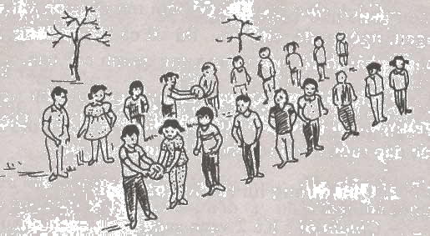  - GV phổ biến luật chơi, hướng dẫn học sinh cách chơi và tổ chức cho học sinh chơi.  - GV quan sát nhắc nhở các nhóm chơi thực hiện đúng luật và nhận xét. | 1-2’  3-5’ | 1L/hs  2L/đt  1L/hs | - HS tập trung nhanh, gọn, trang phục đảm bảo  - HS nắm được nội dung bài học  - Hoàn thành tốt phần khởi động.  - Học sinh tham gia trò chơi vui vẻ, nhiệt tình,… Tạo được không khí lớp học vui vẻ, hòa đồng.  (Áp dụng linh hoạt cho từng tiết, có tiết có thể không tổ chức trò chơi.)
Hoạt động II: Hình thành kiến thức (dự kiến thời lượng 10-11 phút/tiết học)
1. Nội dung 1:
Mục tiêu hoạt động:
- Giúp học sinh ôn lại 1 số động tác bổ trợ, tập 1 số kĩ thuật chuyên môn đã học.
- HS biết và thực hiện đúng một số động tác bổ trợ kỹ thuật động tác, trò chơi.
- Phát triển năng lực thực hành, quan sát, tự giác, tích cực.
Định hướng phát triển năng lực học sinh: Năng lực tự học, năng lực giao tiếp, ghi nhớ, quan sát, tự quản lí, sử dụng ngôn ngữ, năng lực giải quyết vấn đề và sáng tạo. Năng lực kiến thức Thể dục, phát triển ngôn ngữ bộ môn, đánh giá nhận xét.

Nội dung, phương thức tổ chức hoạt động học tập của học sinh | ĐLVĐ |  | Dự kiến sản phẩm, đánh giá kết quả hoạt động
Nội dung, phương thức tổ chức hoạt động học tập của học sinh | TG | SL | Dự kiến sản phẩm, đánh giá kết quả hoạt động
- Ôn tư thế chuẩn bị, các bước di chuyển.  GV làm mẫu, phân tích kỹ thuật động tác sau đó hướng dẫn hs tập luyện.  GV giao nhiệm vụ cho cán sự điều khiển luyện tập  GV quan sát nhắc nhở, sửa sai.  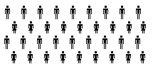  ⓪ CS  - Ôn tung và bắt bóng bằng hai tay  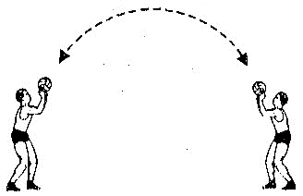  GV làm mẫu, phân tích kỹ thuật động tác sau đó hướng dẫn hs tập luyện.  GV giao nhiệm vụ cho cán sự điều khiển luyện tập  GV quan sát nhắc nhở, sửa sai.  Ôn: Đệm bóng.  - GV giới thiệu làm mẫu, mỗi học sinh nghiên cứu và tập thử . GV quan sát và sửa sai.  + Chuẩn bị: Người đứng ở tư thế trung bình thấp, chân rộng hơn hoặc bằng vai, hai tay co tự nhiên ở 2 bên lườn, mắt quan sát bóng.  + Động tác: Khi xác định chính xác điểm rơi của bóng, hai tay đưa ra đỡ bóng. Hai tay duỗi thẳng, hai bàn tay đặt chéo lên nhau và nắm lại, bàn tay nọ bọc lấy bàn tay kia, 2 ngón cái // kề nhau.  Bóng đến tầm ngang hông, cách thân khoảng một cánh tay thì thực hiện đệm bóng. Lúc này, hai chân đạp đất duỗi khớp gối, nâng trọng tâm cơ thể và nâng tay. Khi 2 tay chạm bóng cũng là lúc hơi gập cổ tay xuống dưới làm căng các nhóm cơ cẳng tay, kết hợp với hóp bụng, giữ chắc bả vai và khuỷu tay, toàn thân hơi lao về trước.  Nếu bóng đến nhẹ thì kết hợp đạp chân, nâng tay để đẩy bóng đi.  Nếu bóng đến nhanh, mạnh thì phải ghìm tay để bóng đi theo ý muốn.  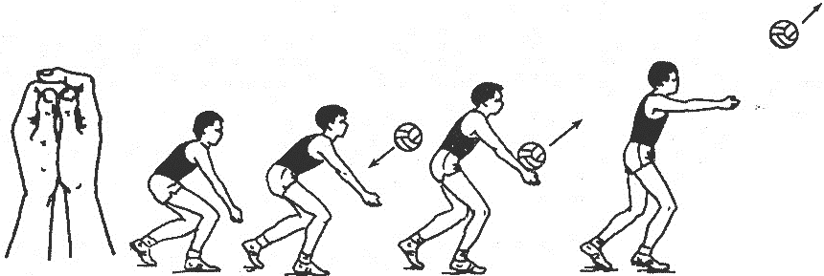  Hình minh họa kỹ thuật đệm bóng  - Trò chơi: “Chuyền bóng qua đầu tiếp sức”  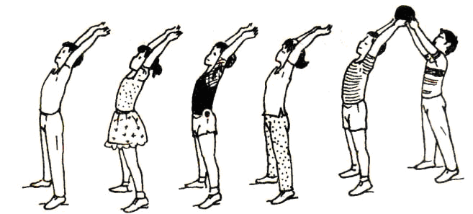  GV phổ biến cách chơi, luật chơi và tổ chức cho các em thực hiện.  GV quan sát nhắc nhở ⓪  GV gọi 1-2 HS thực hiện kỹ thuật vừa học và cùng HS quan sát, nhận xét, sữa sai. | 8-10’ | 2-3l/đt  1-2L | - HS thực hiện tích cực, hoàn thành được bài tập.  - Đa số học sinh hoàn thành nhiệm vụ. Đánh giá kết quả theo tiêu chí Đạt, Chưa đạt.  - HS hăng hái, tích cực phản ứng nhanh khi tham gia trò chơi, thực hiện được các động tác.
2. Nội dung 2:
Mục tiêu hoạt động:
- Biết cách thực hiện một số động tác bổ trợ.
- Nắm và thực hiện được kỹ thuật Phát bóng thấp thay chính diện.
- Phát triển năng lực thực hành, quan sát, tự giác, tích cực.
Định hướng phát triển năng lực học sinh: Năng lực tự học, năng lực giao tiếp, ghi nhớ, quan sát, tự quản lí, sử dụng ngôn ngữ, năng lực giải quyết vấn đề và sáng tạo. Năng lực kiến thức Thể dục, phát triển ngôn ngữ bộ môn, đánh giá nhận xét.
Nội dung, phương thức tổ chức hoạt động học tập của học sinh | ĐLVĐ |  |  | Dự kiến sản phẩm, đánh giá kết quả hoạt động
Nội dung, phương thức tổ chức hoạt động học tập của học sinh | TG | SL |  | Dự kiến sản phẩm, đánh giá kết quả hoạt động
- Ôn: Phát bóng thấp thay chính diện.  + Chuẩn bị: Đứng chân trước chân sau biên ngang, hạ thấp trọng tâm, 2 gối hơi khuỵu, thân trên gập về trước. Nếu tay phải đánh bóng thì tay trái nâng bóng (tay và chân trái cùng ở phía trên)  + Động tác: Bóng được tung cao khoảng 0,5m phía trước mặt, đồng thời tay phải vung ra sau, chếch lên cao theo mặt phẳng vuông góc với mặt đất, chuẩn bị đánh bóng. Đánh bóng xong, tay phải tiếp tục vươn theo bóng, đồng thời chân phải bước lên giữ thăng bằng và nhanh chóng vào sân.  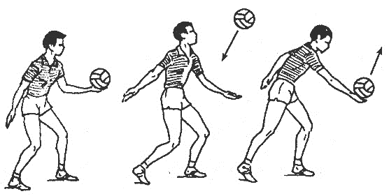  Hình minh họa kĩ thậy phát bóng thấp tay chính diện.  + Đội hình tập luyện các động tác phát bóng.  GV làm mẫu, phân tích kỹ thuật động tác sau đó hướng dẫn hs tập luyện.  GV giao nhiệm vụ cho cán sự điều khiển luyện tập  GV quan sát nhắc nhở, sửa sai.  - GV gọi 1-2 HS thực hiện kỹ thuật vừa học và cùng HS quan sát, nhận xét, sữa sai. | 10-11’ | 1-2L/  hs  1-2l/  nhóm |  | - Học sinh nắm và vận dụng tập luyện tích cực, sôi nổi.  Thực hiện đúng kỹ thuật động tác.  - Đánh giá kêt quả theo tiêu chí Đạt, Chưa đạt.
3. Nội dung 3:
Mục tiêu hoạt động:
- Nắm và thực hiện được kỹ thuật chuyền bóng cao tay bằng hai tay.
- Biết cách thực hiện một số động tác kĩ thuật khi kiểm tra thường xuyên.
- Phát triển năng lực thực hành, quan sát, tự giác, tích cực.
Định hướng phát triển năng lực học sinh: Năng lực tự học, năng lực giao tiếp, ghi nhớ, quan sát, tự quản lí, sử dụng ngôn ngữ, năng lực giải quyết vấn đề và sáng tạo. Năng lực kiến thức Thể dục, phát triển ngôn ngữ bộ môn, đánh giá nhận xét.

Nội dung, phương thức tổ chức hoạt động học tập của học sinh | ĐLVĐ |  | Dự kiến sản phẩm, đánh giá kết quả hoạt động
Nội dung, phương thức tổ chức hoạt động học tập của học sinh | TG | SL | Dự kiến sản phẩm, đánh giá kết quả hoạt động
- Kỹ thuật chuyền bóng cao tay bằng hai tay.  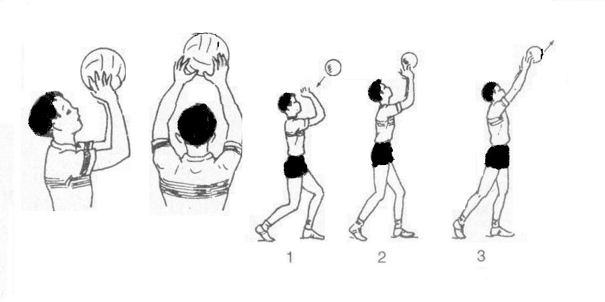  + Chuẩn bị: Đứng tư thế chuẩn bị ổn định (trước khi bóng đến).  + Động tác: Đón đúng điểm rơi của bóng, Đưa 2 tay về phía bóng. Hai bàn tay mở khum khum theo hình quả bóng. Tiếp xúc với bóng ở tầm trước và trên trán (cách tráng khoảng ½ quả bóng), sau đó dùng sức cả 10 đầu ngón tay nhưng chủ yếu là các ngón cái, trỏ và giữa để “búng” bóng đi. Khi chuyền bóng động tác cần phối hợp nhịp nhàng, chân đạp đất duỗi hết khớp gối, nâng trọng tâm cơ thể lên cao đồng thời duỗi cánh tay rồi “bật” cổ tay và các ngón tay để đẩy bóng đi. Khi bóng rơi khỏi tay, 2 tay và thân người thả lỏng, sau đó nhanh chóng về tư thế chuẩn bị.  + Đội hình tập luyện các động tác chuyền bóng.  GV làm mẫu, phân tích kỹ thuật động tác sau đó hướng dẫn hs tập luyện.  GV giao nhiệm vụ cho cán sự điều khiển luyện tập  GV quan sát nhắc nhở, sửa sai.  - GV gọi 1-2 HS thực hiện kỹ thuật vừa học và cùng HS quan sát, nhận xét, sữa sai.  Kiểm tra thường xuyên: kĩ thuật chuyền bóng cao tay bằng hai tay  GV tổ chức kiểm tra đánh giá, xếp loại học sinh  Kiểm tra đánh giá chủ đề theo định hướng phát triển năng lực  - Phương thức tổ chức: Gv kiểm tra, đánh giá thành tích HS theo nhóm 2 em.  1. Mức độ nhận biết: Biết thực hiện được kỹ thuật chuyền bóng cao tay bằng hai tay.  2 Mức độ thông hiểu: Thực hiện đúng, kỹ thuật chuyền bóng cao tay bằng hai tay.  Thang điểm:  + Điểm Đ: Thực hiện được kỹ thuật chuyền bóng cao tay bằng hai tay.  + Điểm CĐ: thực hiện chưa đúng kỹ thuật động tác còn lúng túng.  - Thống kê | 6-8’ | 1-3L/  hs | - Học sinh thực hiện tốt nội dung kiểm tra.  - GV quan sát, cho điểm.  - Đánh giá kết quả theo tiêu chí Đạt, Chưa đạt.
  Lớp | SS | Đ | CĐ | Ghi chú
  9A1
  9A2
  9A3
  9A4
4. Nội dung 4
Mục tiêu hoạt động:
- Biết cách thực hiện một số động tác bổ trợ, trò chơi.
- Biết cách phối hợp nhịp thở với bước chạy và phân phối sức khi chạy bền.
- Phát triển năng lực thực hành, quan sát, tự giác, tích cực.
Định hướng phát triển năng lực học sinh: Năng lực tự học, năng lực giao tiếp, ghi nhớ, quan sát, tự quản lí, sử dụng ngôn ngữ, năng lực giải quyết vấn đề và sáng tạo. Năng lực kiến thức Thể dục, phát triển ngôn ngữ bộ môn, đánh giá nhận xét.

Nội dung, phương thức tổ chức hoạt động học tập của học sinh | ĐLVĐ |  |  | Dự kiến sản phẩm, đánh giá kết quả hoạt động
Nội dung, phương thức tổ chức hoạt động học tập của học sinh | TG |  | SL | Dự kiến sản phẩm, đánh giá kết quả hoạt động
- Trò chơi “ Chạy dích dắc tiếp sức”  Phương thức tổ chức: GV giới thiệu cách chơi và luật chơi sau đó tiến hành chơi thử 1 -2 lần sau đó cho HS tham gia đồng loạt hình thức thi theo tổ.  - Chạy bền trên địa hình tự nhiên.  -  Phương thức tổ chức: Chia nhóm nam riêng, nữ riêng chạy bền. | 10-11’ |  | 1-2L/  hs  1L/  nhóm | - HS hiểu được luật chơi, thực hiện được trò chơi.  - GV quan sát điều khiển làm trọng tài.  - HS thực hiện được chạy bền trên địa hình tự nhiên.  Biết hít thở và phân phối sức khi chạy

Định hướng phát triển năng lực học sinh: Năng lực tự học, năng lực giao tiếp, ghi nhớ, quan sát, tự quản lí, sử dụng ngôn ngữ, năng lực giải quyết vấn đề và sáng tạo. Năng lực kiến thức Thể dục, phát triển ngôn ngữ bộ môn, đánh giá nhận xét.
Hoạt động III: Luyện tập (dự kiến thời lượng 21-23 phút/tiết học)
Mục tiêu hoạt động:
- Biết cách thực hiện một số động tác bổ trợ, trò chơi.
- Nắm và thực hiện được thuật chuyền bóng cao tay bằng hai tay.
- Củng cố các nội dung đã học
- Đánh giá khả năng của HS thông qua chủ đề.
- Phát triển sự nhanh nhẹn, khéo léo và sức bền cho HS thông qua luyện tập
Nội dung, phương thức tổ chức hoạt động  học tập của học sinh | ĐLVĐ |  | Dự kiến sản phẩm, đánh giá kết quả hoạt động
 | TG | SL | Dự kiến sản phẩm, đánh giá kết quả hoạt động
3.1 Hoạt động 1: - GV hướng dẫn học sinh tập luyện  - GV giao nhiệm vụ cho từng nhóm trưởng thay nhau phát lệnh, thực hiện một số động tác bổ trợ, trò chơi.  - Giáo viên quan sát HS chơi và nhắc nhở.  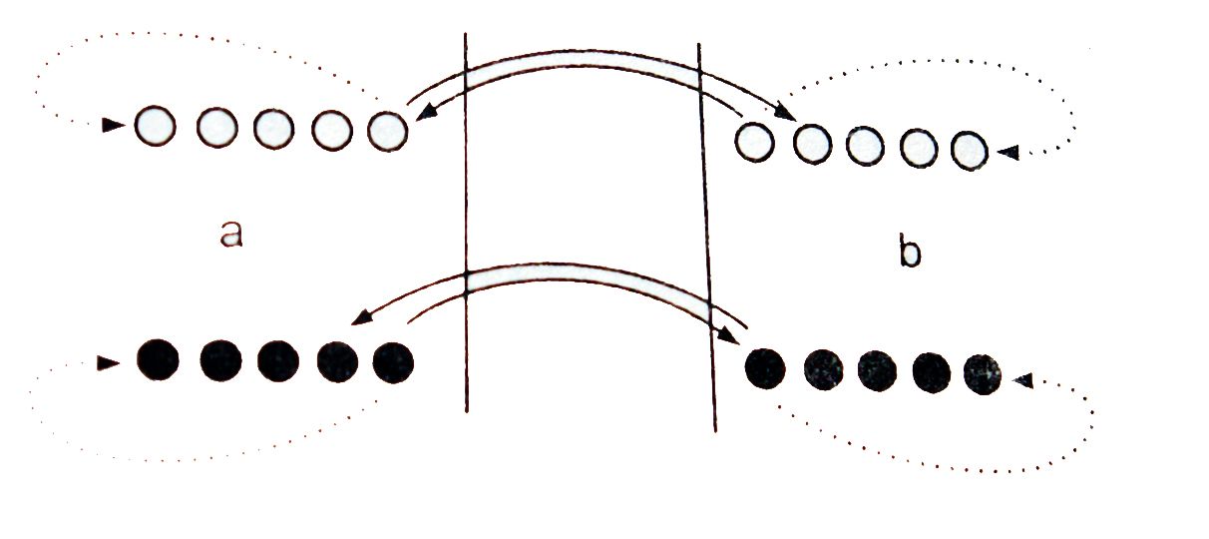  - GV giao nhiệm vụ cho từng nhóm trưởng ôn một số động tác bổ trợ. Các tư thế chuẩn bị, kỹ thuật chuyền bóng cao tay bằng hai tay.  - Sau khi chia nhóm tập luyện, lớp tiến hành tập luyện đồng loạt cả lớp.  - Yêu cầu: Học sinh thực hiện nhanh nhẹn, nghiêm túc, tự giác, tích cực, đúng tư thế.  3.2. Hoạt động 2: Củng cố theo bài học  - Giáo viên: Gọi 2 HS lên thực hiện lại các động tác vừa tập luyện. Quan sát, nhận xét, sửa sai.  - Học sinh: Thực hiện theo yêu cầu của giáo viên. Các tổ còn lại quan sát, nhận xét, sửa sai.  - GV quan sát và sửa sai cho HS  3.3. Hoạt động 3: Chạy bền  - Giáo viên:  + Qui định đường chạy trên sân trường và cự li chạy. Nữ chạy cự li 300m, nam chạy cự li 400m.  + Hướng dẫn, điều khiển học sinh chạy theo đường chạy qui định. Quan sát, nhắc nhở.  - Học sinh:  + Chia thành 2 nhóm nam, nữ và thực hiện lần lượt luyện tập chạy theo đường chạy qui định. Nhóm nữ thực hiện trước.  - Yêu cầu: Học sinh thực hiện tự giác, tích cực, đúng đường chạy, chạy hết cự li quy định. Chạy xong không dừng lại ngay mà cần đi lại hít thở thả lỏng.    3.4. Thả lỏng, hồi tĩnh  - Tại chỗ hít thở sâu, thả lỏng tích cực toàn thân  3.5. Nhận xét giờ học  GV nhận xét tuyên dương những em có động tác đẹp tích cực khi luyện tập  và phê bình khuyết điểm của HS qua tiết học. | 11-13’  1-2’  4-6’  1-2’ | 3-5L  1-2L  1-2L  2-3L  1L  1L  1L  1L | - HS nắm bắt và hiểu được động tác.  - HS Biết cách thực hiện một số động tác bổ trợ, trò chơi.  - Nắm và thực hiện được kĩ thuật.  - Cán sự điều khiển được  - HS tự lập luyện và hoàn thành được bài tập  - Biết chạy trên địa hình tự nhiên; một số động tác hồi tĩnh sau khi chạy.Tự giác và tích cực luyện tập, có tính kiên trì chịu khó luyện tập.  Biết vận dụng các nội dung đã học, tự luyện tập hàng ngày.
Hoạt động IV: Vận dụng (dự kiến thời lượng 2-3 phút/tiết học)
Mục tiêu hoạt động:
- Khắc sâu kiến thức đã học.
- Hình thành cho HS thói quen tự giác tập luyện sự nhanh nhẹn, khéo léo và sức bền hàng ngày.
- Biết vận dụng và mở rộng kiến thức, kỹ năng đã học.
Định hướng phát triển năng lực học sinh: Năng lực tự học, năng lực giao tiếp, ghi nhớ, quan sát, tự quản lí, sử dụng ngôn ngữ, năng lực giải quyết vấn đề và sáng tạo. Năng lực kiến thức Thể dục, phát triển ngôn ngữ bộ môn, đánh giá nhận xét.

Nội dung, phương thức tổ chức hoạt động học tập  của học sinh | ĐLVĐ |  | Dự kiến sản phẩm, đánh giá kết quả hoạt động
 | TG | SL | Dự kiến sản phẩm, đánh giá kết quả hoạt động
- Tổ chức cho từng cặp HS thi đua chuyền bóng theo cặp.  - Học sinh về nhà chọn trò chơi hoặc bài tập chuyền bóng, đệm bóng,  - Về nhà HS tự ôn lại các kiến thức đã học ở trường và ghi vào phiếu học tập.  - Vận dụng luyện tập sức bền hàng ngày. | 2-3’ | 1L | - Nâng cao năng lực điều khiển, năng lực vận động. Phản xạ nhanh, đạt thành tích tốt. Nhớ và khắc sâu các động tác đã học.  - Đa số học sinh hoàn thành nhiệm vụ. Đánh giá kết quả theo tiêu chí Đạt, Chưa đạt.
IV. Câu hỏi/ bài tập kiểm tra, đánh giá theo định hướng phát triển năng lực và phẩm
chất học sinh:
Câu 1- NB: Em hãy thực hiện động tác chuyền bóng và cho biết điểm cơ bản cần chú ý ở động tác này là gì?
……………………………………………………………………………………………………………………………………………………………………………………………………..
Câu 2- TH: Em hãy thực hiện động tác đệm bóng và cho biết trong động tác này khâu nào quan trọng nhất và cần phải thực hiện cho tốt?
………………………………………………………………………………………………………………………………………………………………………………………………………………………..
Câu 3- VD: Em hãy thực hiện động tác phát bóng bóng và cho biết điểm cơ bản cần chú ý ở động tác này là gì ?
……………………………………………………………………………………………………………………………………………………………………………………………………….

Ngày soạn: 2/03/2024
KIỂM TRA GIỮA KỲ
Tổng số tiết: 01 tiết. Tiết 54

Giới thiệu chủ đề:

- Kiểm tra đánh giá giữa kỳ TTTC (Kỹ thuật chuyền bóng cao tay bằng hai tay)

I. Mục tiêu:
1. Kiến thức, kĩ năng, thái độ:
- Kiến thức: Biết thực hiện được kỹ thuật chuyền bóng cao tay bằng hai tay.
- Kĩ năng: thực hiện ở mức tương đối kĩ thuật.
- Thái độ: Nghiêm túc thực nội dung kiểm tra; đảm bảo an toàn khi kiểm tra.
2. Định hướng phát triển năng lực học sinh:
- Năng lực chung: Năng lực tự học, năng lực giao tiếp, ghi nhớ, quan sát, tự quản lí, sử dụng ngôn ngữ, năng lực giải quyết vấn đề và sáng tạo.
- Năng lực chuyên biệt: Năng lực kiến thức Thể dục, phát triển ngôn ngữ bộ môn, đánh giá nhận xét.

II. Chuẩn bị của giáo viên và học sinh:
1. Giáo viên:
- Địa điểm: trên sân trường
- Phương tiện sử dụng (dụng cụ): Sổ điểm cá nhân, còi, giáo án.
- Phương án tổ chức lớp học: Thực hành, phân nhóm.
2. Học sinh:
- Trang phục thể dục, vệ sinh sân tập, ổn định lớp.
III.Tiến trình dạy học :

- Làm nóng cơ thể
Hoạt động I: Khởi động ( Dự kiến thời lượng 6-8 phút/tiết học)
Mục tiêu hoạt động:
- Kiểm tra sự chuẩn bị của HS, nắm bắt qua tình hình sức khỏe HS
- Giúp HS nắm rõ hơn nội dung, yêu cầu bài học.
Định hướng phát triển năng lực học sinh: Năng lực tự học, năng lực giao tiếp, ghi nhớ, quan sát, tự quản lí, sử dụng ngôn ngữ, năng lực giải quyết vấn đề và sáng tạo. Năng lực kiến thức Thể dục, phát triển ngôn ngữ bộ môn, đánh giá nhận xét.

Nội dung, phương thức tổ chức hoạt động  học tập của học sinh | ĐLVĐ |  | Dự kiến sản phẩm, đánh giá kết quả hoạt động
 | TG | SL | Dự kiến sản phẩm, đánh giá kết quả hoạt động
1.1-Nhận lớp.  - Kiểm tra sĩ số.  - Kiểm tra tình hình học sinh  1.2 Phổ biến nội dung yêu cầu của tiết học  Kiểm tra kỹ thuật chuyền bóng cao tay bằng hai tay.  ⓪ ⓪ ⓪ ⓪ ⓪ ⓪ ⓪ ⓪  ⓪ ⓪ ⓪ ⓪ ⓪ ⓪ ⓪ ⓪  ⓪ ⓪ ⓪ ⓪ ⓪ ⓪ ⓪ ⓪  ⓪ ⓪ ⓪ ⓪ ⓪ ⓪ ⓪ ⓪  ⓪  ⓪gv  1.3-Khởi động chung và chuyên môn:  + Khởi động chung:  - Xoay dẻo các khớp, ép gối dọc, ép gối ngang.  + Khởi động chuyên môn:  - Chạy bước nhỏ, nâng cao đùi, gót chạm mông.  ⓪ ⓪ ⓪ ⓪ ⓪  ⓪ ⓪ ⓪ ⓪ ⓪ ⓪  ⓪ ⓪ ⓪ ⓪ ⓪  ⓪ ⓪ ⓪ ⓪ ⓪ ⓪  +① | 1-2’  3-5’ | 1L/hs  2L/đt  1L/hs | - HS tập trung nhanh, gọn, trang phục đảm bảo  - HS hoàn thành bài khởi động nhịp nhàng, tích cực.
Hoạt động II: Hình thành kiến thức (Dự kiến thời lượng 10-11 phút/tiết học)
1. Nội dung 1:
Mục tiêu hoạt động:
- Giúp HS nắm được kĩ thuật Chuyền bóng cao tay bằng hai tay.
- HS biết cách ôn tập và hoàn thiện kỹ thuật. Giúp HS cũng cố lại kiến thức, phát hiện và sửa sai kịp thời, hình thành vận dụng đúng kỹ thuật.
Định hướng phát triển năng lực học sinh: Năng lực tự học, năng lực giao tiếp, ghi nhớ, quan sát, tự quản lí, sử dụng ngôn ngữ, năng lực giải quyết vấn đề và sáng tạo. Năng lực kiến thức Thể dục, phát triển ngôn ngữ bộ môn, đánh giá nhận xét.
Nội dung, phương thức tổ chức hoạt động học tập của học sinh | ĐLVĐ |  | Dự kiến sản phẩm, đánh giá kết quả hoạt động
Nội dung, phương thức tổ chức hoạt động học tập của học sinh | TG | SL | Dự kiến sản phẩm, đánh giá kết quả hoạt động
Ôn: Chuyền bóng cao tay bằng hai tay.  - GV giới thiệu làm mẫu, mỗi học sinh nghiên cứu và tập thử . GV quan sát và sửa sai.  + Chuẩn bị: Đứng tư thế chuẩn bị ổn định (trước khi bóng đến).  + Động tác: Đón đúng điểm rơi của bóng, đưa 2 tay về phía bóng. Hai bàn tay mở khum khum theo hình quả bóng. Tiếp xúc với bóng ở tầm trước và trên trán (cách trán khoảng ½ quả bóng), sau đó dùng sức cả 10 đầu ngón tay nhưng chủ yếu là các ngón cái, trỏ và giữa để “búng” bóng đi. Khi chuyền bóng động tác cần phối hợp nhịp nhàng, chân đạp đất duỗi hết khớp gối, nâng trọng tâm cơ thể lên cao đồng thời duỗi cánh tay rồi “bật” cổ tay và các ngón tay để đẩy bóng đi. Khi bóng rơi khỏi tay, 2 tay và thân người thả lỏng, sau đó nhanh chóng về tư thế chuẩn bị. | 8-10’ | 2-3l  1-2L/  nhóm | - HS hăng hái, tích cực thực hiện được kĩ thuật đ ộng tác  - Đa số học sinh hoàn thành nhiệm vụ. Đánh giá kết quả theo tiêu chí Đạt, Chưa đạt.

Hoạt động III: Luyện tập (Dự kiến thời lượng 21-23 phút/tiết học)
Mục tiêu hoạt động:
- Rèn cho HS kĩ năng hoạt động nhóm, tính tự giác, tích cực trong điều khiển nhóm tập luyện.
- Củng cố các nội dung đã học
- Đánh giá khả năng của HS thông qua chủ đề.
Định hướng phát triển năng lực học sinh: Năng lực tự học, năng lực giao tiếp, ghi nhớ, quan sát, tự quản lí, sử dụng ngôn ngữ, năng lực giải quyết vấn đề và sáng tạo. Năng lực kiến thức Thể dục, phát triển ngôn ngữ bộ môn, đánh giá nhận xét.
Nội dung, phương thức tổ chức hoạt động  học tập của học sinh | ĐLVĐ |  | Dự kiến sản phẩm, đánh giá kết quả hoạt động
 | TG | SL | Dự kiến sản phẩm, đánh giá kết quả hoạt động
3.1 Hoạt động 1: Chuyền bóng cao tay bằng hai tay.  + Chia nhóm luyện tập: Chia làm 4 tổ luyện tập, có thay đổi luân phiên chỉ huy.  - Yêu cầu: Học sinh thực hiện nhanh nhẹn, nghiêm túc, tự giác , tích cực, đúng động tác kỹ thuật .  - Yêu cầu: Học sinh thực hiện tự giác, tích cực.  - GV quan sát và sửa sai cho HS  3.2. Hoạt động 2: Kiểm tra giữa kỳ: kĩ thuật chuyền bóng cao tay bằng hai tay  GV tổ chức kiểm tra đánh giá, xếp loại học sinh  Kiểm tra đánh giá chủ đề theo định hướng phát triển năng lực  - Phương thức tổ chức: Gv kiểm tra, đánh giá thành tích HS theo nhóm 2 em.  1. Mức độ nhận biết: Biết thực hiện được kỹ thuật chuyền bóng cao tay bằng hai tay.  2 Mức độ thông hiểu: Thực hiện đúng, kỹ thuật chuyền bóng cao tay bằng hai tay.  Thang điểm:  + Điểm Đ: Thực hiện được kỹ thuật chuyền bóng cao tay bằng hai tay.  + Điểm CĐ: thực hiện chưa đúng kỹ thuật động tác còn lúng túng.  - Thống kê  - Nhận xét giờ học:  Tuyên dương ưu và khắc phục những tồn tại của HS qua tiết học.  Về nhà tự ôn và tập luyện nội dung đã học | 11-13’  1-2’  4-6’  1-2’ | 3-5L  1-2L  1-2L  2-3L | - HS nắm bắt và hiểu được động tác.  - HS hăng hái, tích cực thực hiện. HS nhớ và khắc sâu các động tác đã học.  - Đa số học sinh hoàn thành nhiệm vụ. Đánh giá kết quả theo tiêu chí Đạt, Chưa đạt.  - Cán sự điều khiển được  - Học sinh thực hiện tốt nội dung kiểm tra.  - GV quan sát cho điểm.  Đánh giá kết quả theo tiêu chí Đạt, Chưa đạt.
  Lớp | SS | Đ | CĐ | Ghi chú
  9A1
  9A2
  9A3
  9A4

Hoạt động IV: Vận dụng (Dự kiến thời lượng 2-3 phút/tiết học)
Mục tiêu hoạt động:
- Khắc sâu kiến thức đã học
- Hình thành cho HS thói quen tự giác tập luyện hàng ngày
Định hướng phát triển năng lực học sinh: Năng lực tự học, năng lực giao tiếp, ghi nhớ, quan sát, tự quản lí, sử dụng ngôn ngữ, năng lực giải quyết vấn đề và sáng tạo. Năng lực kiến thức Thể dục, phát triển ngôn ngữ bộ môn, đánh giá nhận xét.

Nội dung, phương thức tổ chức hoạt động học tập  của học sinh | ĐLVĐ |  | Dự kiến sản phẩm, đánh giá kết quả hoạt động
 | TG | SL | Dự kiến sản phẩm, đánh giá kết quả hoạt động
- Về nhà HS tự ôn lại các kiến thức đã học ở trường và ghi vào phiếu học tập.  - Vận dụng luyện tập hàng ngày. | 2-3’ | 1L | -Nâng cao năng lực điều khiển, năng lực vận động. HS thực hiện được kĩ thuật chuyền bóng cao tay bằng hai tay  . Nhớ và khắc sâu các động tác đã học.  - Đa số học sinh hoàn thành nhiệm vụ. Đánh giá kết quả theo tiêu chí Đạt, Chưa đạt.

IV. Câu hỏi/ bài tập kiểm tra, đánh giá theo định hướng phát triển năng lực và phẩm chất học sinh:
Câu 1- NB ……………………………………………………………………………………………………………………………………………………………………………………............................

Câu 2- TH: ……………………………………………………………………………………………………………………………………………………………………………………..........................
Câu 3- VD:
………………………………………………………………………………......................………………………………………………………………………………………………….

Ngày soạn: 5/03/2024

Chủ đề: NHẢY XA + CHẠY BỀN
Tổng số tiết: 12; từ tiết: 55 đến tiết 66

Giới thiệu chủ đề:
1.Nhảy xa: Thực hiện ôn một số trò chơi, động tác, bài tập bổ trợ phát triển sức mạnh chân, biết tên và cách thực hiện đá lăng trước, đá lăng trước sau, đá lăng sang ngang, đà 1-3 bước giậm nhảy vào hố nhảy, chạy đà tự do nhảy xa kiểu ngồi.
2. Chạy bền: Luyện tập chạy bền.
I. Mục tiêu :
1. Kiến thức, kỹ năng, thái độ
- Kiến thức:
+ Biết tên và thực hiện đá lăng trước, đá lăng trước sau, đá lăng sang ngang, đà 1-3 bước giậm nhảy vào hố nhảy, chạy đà tự do nhảy xa kiểu ngồi.
+ Biết cách thực hiện kỹ thuật bước chạy trên địa hình tự nhiên và phân phối sức trong luyện tập chạy bền và một số động tác hồi tỉnh sau chạy.
- Kỹ năng:
+ Thực hiện cơ bản đúng đá lăng trước, đá lăng trước sau, đá lăng sang ngang, đà 1-3 bước giậm nhảy vào hố nhảy, chạy đà tự do nhảy xa kiểu ngồi.
+ Thực hiện chạy bền trên địa hình quy định, các động tác hồi tĩnh sau khi chạy.
+ Vận dụng những điều đã học vào tập luyện trong các giờ học thể dục vào tự tập hằng ngày.
- Thái độ:
+ Học tập nghiêm túc đảm bảo yêu cầu của giáo viên đề ra trong tiết học.
+ Giáo dục ý thức tự giác tập luyện TDTT hàng ngày, phòng chống bệnh và phát triển thể lực.
+ Biết giữ gìn vệ sinh cơ thể trước và sau khi tập luyện TDTT.
2. Định hướng phát triển năng lực học sinh:
- Năng lực chung: Năng lực tự học, năng lực giao tiếp, ghi nhớ, quan sát, tự quản lí, sử dụng ngôn ngữ, năng lực giải quyết vấn đề và sáng tạo.
- Năng lực chuyên biệt: Năng lực kiến thức Thể dục, phát triển ngôn ngữ bộ môn, đánh giá nhận xét.

II. Chuẩn bị của giáo viên và học sinh:
1. Giáo viên
- Địa điểm: Sân trường
- Phương tiện sử dụng (dụng cụ): Tranh các động tác về kĩ thuật nhảy xa, Còi, sân chơi...
- Phương án tổ chức lớp học: Giảng giải, làm mẫu, thực hành, phân nhóm, trò chơi.
2. Học sinh
- Trang phục thể dục, vệ sinh sân tập, ổn định lớp.

III. Tiến trình dạy học

- Làm dẻo các khớp nhằm nâng cao hiệu quả tập luyện và phòng tránh chấn thương.
Hoạt động I: Khởi động (dự kiến thời lượng 6-8 phút/tiết học)
Mục tiêu hoạt động:
- Chuẩn bị cho cơ thể ở trạng thái sẵn sàng cho hoạt động vận động.
Định hướng phát triển năng lực học sinh: Năng lực tự học, năng lực giao tiếp, ghi nhớ, quan sát, tự quản lí, sử dụng ngôn ngữ, năng lực giải quyết vấn đề và sáng tạo. Năng lực kiến thức Thể dục, phát triển ngôn ngữ bộ môn, đánh giá nhận xét.

Nội dung, phương thức tổ chức hoạt động  học tập của học sinh | ĐLVĐ |  | Dự kiến sản phẩm, đánh giá kết quả hoạt động
 | TG | SL | Dự kiến sản phẩm, đánh giá kết quả hoạt động
1.1. Nhận lớp  - Kiểm tra sĩ số.  - Kiểm tra tình hình học sinh  1.2. Phổ biến nội dung yêu cầu của tiết học (GT tranh kỹ thuật nếu có)  ⓪ ⓪ ⓪ ⓪ ⓪ ⓪ ⓪ ⓪  ⓪ ⓪ ⓪ ⓪ ⓪ ⓪ ⓪ ⓪  ⓪ ⓪ ⓪ ⓪ ⓪ ⓪ ⓪ ⓪  ⓪ ⓪ ⓪ ⓪ ⓪ ⓪ ⓪ ⓪  ⓪  ⓪gv  1.3. Khởi động chung và chuyên môn  + Khởi động chung:  - Xoay dẻo các khớp, ép gối dọc, ép gối ngang.  + Khởi động chuyên môn:  - Chạy bước nhỏ, nâng cao đùi, gót chạm mông.  ❹⓪ ⓪ ⓪ ⓪ ⓪  ❸ ⓪ ⓪ ⓪ ⓪ ⓪  ❷⓪ ⓪ ⓪ ⓪ ⓪  ❶ ⓪ ⓪ ⓪ ⓪ ⓪  +① | 1-2’  3-5’ | 1L/hs  2L/đt  1L/hs | - HS tập trung nhanh, gọn, trang phục đảm bảo  - HS nắm được nội dung bài học  - Hoàn thành tốt phần khởi động.
Hoạt động II: Hình thành kiến thức (dự kiến thời lượng 10-11 phút/tiết học)
1. Nội dung 1:
Mục tiêu hoạt động:
- HS biết và thực hiện đúng một số động tác bổ trợ kỹ thuật động tác, trò chơi nhằm phát triển sức mạnh chân.
- Phát triển năng lực thực hành, quan sát, tự giác, tích cực.
Định hướng phát triển năng lực học sinh: Năng lực tự học, năng lực giao tiếp, ghi nhớ, quan sát, tự quản lí, sử dụng ngôn ngữ, năng lực giải quyết vấn đề và sáng tạo. Năng lực kiến thức Thể dục, phát triển ngôn ngữ bộ môn, đánh giá nhận xét.
Nội dung, phương thức tổ chức hoạt động học tập của học sinh | ĐLVĐ |  | Dự kiến sản phẩm, đánh giá kết quả hoạt động
Nội dung, phương thức tổ chức hoạt động học tập của học sinh | TG | SL | Dự kiến sản phẩm, đánh giá kết quả hoạt động
Ôn các động tác bổ trợ và trò chơi:  - Trò chơi: “ bật xa tiếp sức”  - Phổ biến luật chơi, hướng dẫn học sinh cách chơi và tổ chức cho học sinh chơi  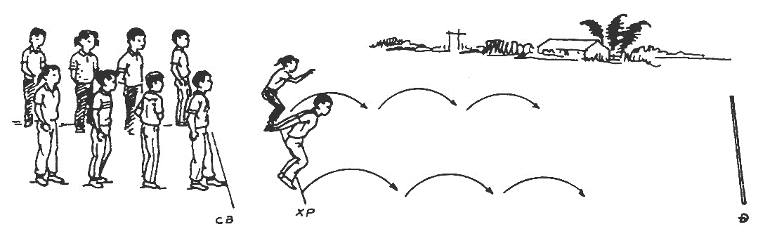  - Quan sát nhắc nhở các nhóm chơi thực hiện đúng luật và nhận xét  - Đá lăng trước. Đá lăng trước – sau.  - Nhảy bước bộ trên không. Chuẩn bị: Đứng chân lăng chạm đất bằng cả bàn chân, chân giậm ở phía sau, chạm đất bằng mũi bàn chân, hai tay buông tự nhiên, dồn trọng tâm vào chân trước.  - Động tác: Chạy 3-5 bước đà, đặt bàn chân vào ván giậm nhảy, dùng sức mạnh của chân đạp mạnh xuống đất bật người lên cao ra trước. Tiếp sau chân giậm duỗi thẳng ở phía sau, chân lăng nâng đùi lên cao, cẳng chân thả lỏng, hai tay đánh phối hợp để giữ thăng bằng. Giữ nguyên tư thế như vậy ở trên không trong một khoảng thời gian nhất định. Sau đó chân lăng chủ động tiếp đất, chùn gối giảm chấn động.  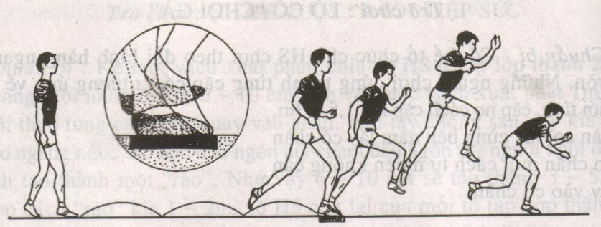  - Chuẩn bị: Đứng chân lăng trước, chân giậm sau. Đà có thể 5, 7, 9, 11 bước.  - Động tác: Chạy đà tự do với tốc độ tăng dần, đặt chân giậm vào ván rồi dùng hết sức mạnh để giậm nhảy bật người lên cao về trước. Sau khi rời khỏi mặt đất, giữ tư thế : “bước bộ” trong một khoảng thời gian nhất định rồi co gối đưa chân giậm về trước phối hợp với chân lăng thành tư thế ngồi xổm. Sau đó vươn hai chân ra trước, thân trên ngả ra trước, hai tay đánh vòng từ trên cao ra trước – xuống thấp - ra sau. Khi hai chân chạm cát, cần nhanh chóng co gối kết hợp với thân trên ngả về trước, hai tay đưa nhanh từ sau ra trước để giữ thăng bằng, rồi đứng lên đi về trước, ra ngoài hố cát.  - Chạy đà ba bước giậm nhảy vào hố cát.  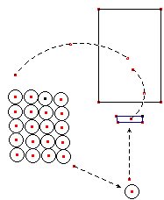 | 8-10’ | 2-3l/đt  1-2L | - HS thực hiện tích cực, hoàn thành được bài tập.  - HS hăng hái, tích cực phản ứng nhanh khi tham gia trò chơi, thực hiện được các động tác.  - Đa số học sinh hoàn thành nhiệm vụ. Đánh giá kết quả theo tiêu chí Đạt, Chưa đạt.

2. Nội dung 2
Mục tiêu hoạt động:
- Biết cách thực hiện cơ bản đúng kĩ thuật chạy đà và giậm nhảy.
- Nắm và thực hiện được kỹ thuật nhảy xa.
Định hướng phát triển năng lực học sinh: Năng lực tự học, năng lực giao tiếp, ghi nhớ, quan sát, tự quản lí, sử dụng ngôn ngữ, năng lực giải quyết vấn đề và sáng tạo. Năng lực kiến thức Thể dục, phát triển ngôn ngữ bộ môn, đánh giá nhận xét.

Nội dung, phương thức tổ chức hoạt động học tập của học sinh | ĐLVĐ |  |  | Dự kiến sản phẩm, đánh giá kết quả hoạt động
Nội dung, phương thức tổ chức hoạt động học tập của học sinh | TG | SL |  | Dự kiến sản phẩm, đánh giá kết quả hoạt động
- Thực hiện cơ bản đúng kĩ thuật chạy đà và giậm nhảy:  Chaỵ đà trong nhảy xa nhằm tạo ra tốc độ ban đầu tối ưu giúp cho giậm nhảy đạt hiệu quả cao. Tùy theo đặc điểm cá nhân và trình độ tập luyện của mỗi người mà đoạn đường chạy dài hay ngắn. đối với học sinh lớp 8 có thể chạy từ 10 – 25m.  Chuẩn bị: đứng chân trước chân sau, chân trước cả bàn chân tiếp đất, mũi chân sát vạch xuất phat, chân sau kiễng gót tay thả lỏng tự nhiên, thân trên đỏ về trước.  Động tác: như chạy cự li ngắn về tần số nhưng độ dài bước chân phải tăng dần. khi đạt được đỉnh cao nhất thì duy trì cho đến khi giậm nhảy. riêng bước cuối cùng ngắn hơn các bước trước đó một bàn chân.  - Gv tổ chức hoạt động theo nhóm và đồng loạt.  + Sau khi chia nhóm tập luyện, lớp tiến hành tập luyện đồng loạt cả lớp.  Đội hình tập luyện | 10-11’ | 1-2L/  hs  1-2l/  nhóm |  | - Học sinh nắm và vận dụng tập luyện tích cực, sôi nổi.  Thực hiện đúng kỹ thuật động tác.  - Đánh giá kêt quả theo tiêu chí Đạt, Chưa đạt.
3. Nội dung 3
Mục tiêu hoạt động:
- Biết cách thực hiện một số động tác bổ trợ, trò chơi. Chạy đà tự do nhảy xa kiểu ngồi
Định hướng phát triển năng lực học sinh: Năng lực tự học, năng lực giao tiếp, ghi nhớ, quan sát, tự quản lí, sử dụng ngôn ngữ, năng lực giải quyết vấn đề và sáng tạo. Năng lực kiến thức Thể dục, phát triển ngôn ngữ bộ môn, đánh giá nhận xét.

Nội dung, phương thức tổ chức hoạt động học tập của học sinh | ĐLVĐ |  |  | Dự kiến sản phẩm, đánh giá kết quả hoạt động
Nội dung, phương thức tổ chức hoạt động học tập của học sinh | TG |  | SL | Dự kiến sản phẩm, đánh giá kết quả hoạt động
Ôn: Chạy đà tự do nhảy xa kiểu ngồi  - Chuẩn bị: Đứng chân lăng trước, chân giậm sau, lấy đà 9 – 11 bước.  - Động tác: Chạy đà với tốc độ tăng dần đặt chân vào ván rồi dùng hết sức mạnh để giậm nhảy bật người lên cao về trước. sau đó co gối đưa chân giậm về phía trước phối hợp với chân lăng thành tư thế ngồi xổm. sau đó hai chân vươn ra trước, thân trên ngã ra trước, hai tay đánh vòng từ trên cao - ra trước - xuống thấp - ra sau. Khi chạm cát chủ động chùng gối, hai tay đưa ra trước để giữ thăng bằng.  .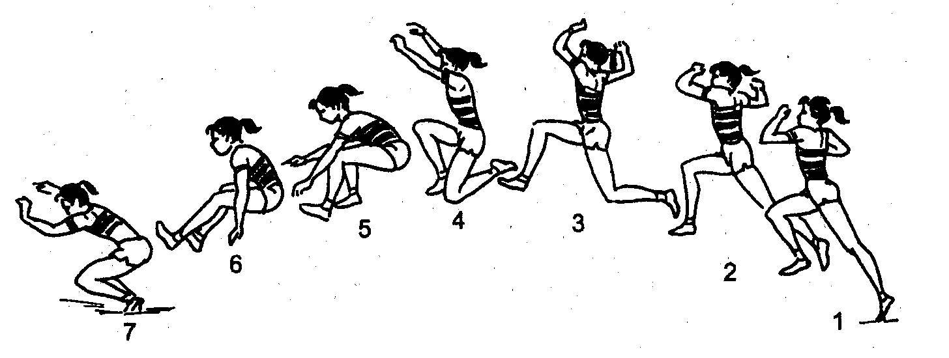  GV giới thiệu kỹ thuật động tác,thực hiện mẫu động tác, sau đó cho hs tập luyện  - GV theo dõi và sửa sai cho HS.  - GV gọi 1-2 HS thực hiện và cùng HS quan sát, nhận xét, sữa sai.  - Đội hình tập luyện  - Trò chơi: “Chạy tiếp sức.”  2 hoặc 4 tổ thi đấu, mỗi tổ chia làm 2 nhóm cân sức đứng của hai bên của 2 vạch xuất phát ở tư thế chuẩn bị. Khi có hiệu lệnh: Bắt đầu từ một bên 1 bạn chạy về phía trước chạm tay vào bạn đầu tiên của nhóm đối diện rồi về cuối hàng, bạn thứ 2 tiếp tục như thế, đội nào hoàn thành trước thì thắng. | 10-11’ |  | 1-2L/  hs  1L/  nhóm | - Học sinh nắm và vận dụng tập luyện tích cực, sôi nổi.  - Thực hiện đúng kỹ thuật động tác.  - Đánh giá kêt quả theo tiêu chí Đạt, Chưa đạt.  - HS hăng hái, tích cực phản ứng nhanh khi tham gia trò chơi, thực hiện được các động tác.
4. Nội dung 4:
Mục tiêu hoạt động:
- Biết cách thực hiện một số động tác bổ trợ, trò chơi và kĩ thuật nhảy xa kiểu ngồi
- Biết cách phối hợp nhịp thở với bước chạy và phân phối sức khi chạy bền.
Định hướng phát triển năng lực học sinh: Năng lực tự học, năng lực giao tiếp, ghi nhớ, quan sát, tự quản lí, sử dụng ngôn ngữ, năng lực giải quyết vấn đề và sáng tạo. Năng lực kiến thức Thể dục, phát triển ngôn ngữ bộ môn, đánh giá nhận xét.
Nội dung, phương thức tổ chức hoạt động học tập của học sinh | ĐLVĐ |  |  | Dự kiến sản phẩm, đánh giá kết quả hoạt động
Nội dung, phương thức tổ chức hoạt động học tập của học sinh | TG |  | SL | Dự kiến sản phẩm, đánh giá kết quả hoạt động
- Trò chơi “ Chạy dích dắc tiếp sức”  Phương thức tổ chức: GV giới thiệu cách chơi và luật chơi sau đó tiến hành chơi thử 1 -2 lần sau đó cho HS tham gia đồng loạt hình thức thi theo tổ.  Kiểm tra thường xuyên: kỹ thuật nhảy xa kiểu ngồi  GV tổ chức kiểm tra đánh giá, xếp loại học sinh  Kiểm tra đánh giá chủ đề theo định hướng phát triển năng lực  - Phương thức tổ chức: Gv kiểm tra, đánh giá thành tích HS theo từng học sinh.  - Điểm xếp loại cho theo mức độ thực hiện động tác và thành tích của từng học sinh  Đạt loại “Đạt”: Thực hiện đúng, chuẩn  Đạt loại “Chưa đạt”: Thực hiện phạm quy nhiều lần không có thành tích | 10-11’ |  | 1-2L/  hs  1L/  nhóm | - HS hiểu được luật chơi, thực hiện được trò chơi.  - GV quan sát điều khiển làm trọng tài.  - Học sinh thực hiện tốt nội dung kiểm tra.  - GV quan sát, cho điểm.  - Đánh giá kết quả theo tiêu chí Đạt, Chưa đạt.

5. Nội dung 5
Mục tiêu hoạt động:
- Biết cách thực hiện một số động tác bổ trợ, trò chơi.
- Nắm và thực hiện đúng kỹ thuật chuyền bóng cao tay bằng hai tay.
Định hướng phát triển năng lực học sinh: Năng lực tự học, năng lực giao tiếp, ghi nhớ, quan sát, tự quản lí, sử dụng ngôn ngữ, năng lực giải quyết vấn đề và sáng tạo. Năng lực kiến thức Thể dục, phát triển ngôn ngữ bộ môn, đánh giá nhận xét.
Nội dung, phương thức tổ chức hoạt động học tập của học sinh | ĐLVĐ |  | Dự kiến sản phẩm, đánh giá kết quả hoạt động
Nội dung, phương thức tổ chức hoạt động học tập của học sinh | TG | SL | Dự kiến sản phẩm, đánh giá kết quả hoạt động
- Chạy bền trên địa hình tự nhiên.  - Phương thức tổ chức: Chia nhóm nam riêng, nữ riêng chạy bền | 6-8’ | 1-3L/  hs | - HS thực hiện được chạy bền trên địa hình tự nhiên.  Biết hít thở và phân phối sức khi chạy

Định hướng phát triển năng lực học sinh: Năng lực tự học, năng lực giao tiếp, ghi nhớ, quan sát, tự quản lí, sử dụng ngôn ngữ, năng lực giải quyết vấn đề và sáng tạo. Năng lực kiến thức Thể dục, phát triển ngôn ngữ bộ môn, đánh giá nhận xét.
Hoạt động III: Luyện tập (dự kiến thời lượng 21-23 phút/tiết học)
Mục tiêu hoạt động:
- Biết cách thực hiện một số động tác bổ trợ, trò chơi.
- Nắm và thực hiện được thuật bật xa.
- Củng cố các nội dung đã học
- Đánh giá khả năng của HS thông qua chủ đề.
- Phát triển sự nhanh nhẹn, khéo léo và sức bền cho HS thông qua luyện tập
Nội dung, phương thức tổ chức hoạt động  học tập của học sinh | ĐLVĐ |  | Dự kiến sản phẩm, đánh giá kết quả hoạt động
 | TG | SL | Dự kiến sản phẩm, đánh giá kết quả hoạt động
3.1 Hoạt động 1: - GV hướng dẫn học sinh tập luyện  ⓪GV  ⓪ ⓪ ⓪ ⓪ ⓪⓪  ⓪ ⓪ ⓪ ⓪ ⓪ ⓪  ⓪ ⓪ ⓪ ⓪ ⓪ ⓪  ⓪ ⓪ ⓪ ⓪ ⓪ ⓪  - GV giao nhiệm vụ cho từng nhóm trưởng thay nhau phát lệnh, thực hiện một số động tác bổ trợ, trò chơi.  - Giáo viên quan sát HS chơi và nhắc nhở.  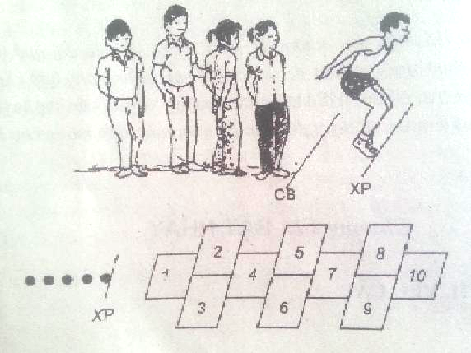  - Yêu cầu: Học sinh thực hiện nhanh nhẹn, nghiêm túc, tự giác, tích cực, đúng tư thế, khẩu lệnh.  Ôn: xác định điểm giậm nhảy và chạy đà tự do nhảy xa kiểu ngồi.  Chaỵ đà trong nhảy xa nhằm tạo ra tốc độ ban đầu tối ưu giúp cho giậm nhảy đạt hiệu quả cao. Tùy theo đặc điểm cá nhân và trình độ tập luyện của mỗi người mà đoạn đường chạy dài hay ngắn. đối với học sinh lớp 8 có thể chạy từ 10 – 25m.  Chuẩn bị: đứng chân trước chân sau, chân trước cả bàn chân tiếp đất, mũi chân sát vạch xuất phat, chân sau kiễng gót tay thả lỏng tự nhiên, thân trên đỏ về trước.  Động tác: như chạy cự li ngắn về tần số nhưng độ dài bước chân phải tăng dần. khi đạt được đỉnh cao nhất thì duy trì cho đến khi giậm nhảy. riêng bước cuối cùng ngắn hơn các bước trước đó một bàn chân.  - Gv tổ chức hoạt động theo nhóm và đồng loạt.  + Chia nhóm luyện tập: Chia làm 4 tổ luyện tập, có thay đổi luân phiên chỉ huy.  + Sau khi chia nhóm tập luyện, lớp tiến hành tập luyện đồng loạt cả lớp.  ⓪ ⓪ ⓪ ⓪ ⓪  ⓪ ⓪ ⓪ ⓪ ⓪ ⓪  ⓪ ⓪ ⓪ ⓪ ⓪  ⓪ ⓪ ⓪ ⓪ ⓪ ⓪  +①  Đội hình tập luyện  - Yêu cầu: Học sinh thực hiện nhanh nhẹn, nghiêm túc, tự giác , tích cực, đúng tư thế, khẩu lệnh .  - Yêu cầu: Học sinh thực hiện tự giác, tích cực.  3.2. Hoạt động 2: Củng cố theo bài học  - Giáo viên: Gọi 2 HS lên thực hiện lại các động tác vừa tập luyện. Quan sát, nhận xét, sửa sai.  - Học sinh: Thực hiện theo yêu cầu của giáo viên. Các tổ còn lại quan sát, nhận xét, sửa sai.  - GV quan sát và sửa sai cho HS  3.3. Hoạt động 3: Chạy bền  - Giáo viên:  + Qui định đường chạy trên sân trường và cự li chạy. Nữ chạy cự li 300m, nam chạy cự li 400m.  + Hướng dẫn, điều khiển học sinh chạy theo đường chạy qui định. Quan sát, nhắc nhở.  - Học sinh:  + Chia thành 2 nhóm nam, nữ và thực hiện lần lượt luyện tập chạy theo đường chạy qui định. Nhóm nữ thực hiện trước.  - Yêu cầu: Học sinh thực hiện tự giác, tích cực, đúng đường chạy, chạy hết cự li quy định. Chạy xong không dừng lại ngay mà cần đi lại hít thở thả lỏng.  3.4. Thả lỏng, hồi tĩnh  - Tại chỗ hít thở sâu, thả lỏng tích cực toàn thân  3.5. Nhận xét giờ học  GV nhận xét tuyên dương những em có động tác đẹp tích cực khi luyện tập  và phê bình khuyết điểm của HS qua tiết học. | 11-13’  1-2’  4-6’  1-2’ | 3-5L  1-2L  1-2L  2-3L  1L  1L  1L  1L | - HS nắm bắt và hiểu được động tác.  - HS Biết cách thực hiện một số động tác bổ trợ, trò chơi.  - Cán sự điều khiển được  - HS tự lập luyện và hoàn thành được bài tập  - Đánh giá kết quả theo tiêu chí Đạt, Chưa đạt.  - Biết chạy trên địa hình tự nhiên; một số động tác hồi tĩnh sau khi chạy.Tự giác và tích cực luyện tập, có tính kiên trì chịu khó luyện tập.  Biết vận dụng các nội dung đã học, tự luyện tập hàng ngày.

Hoạt động IV: Vận dụng (dự kiến thời lượng 2-3 phút/tiết học)
Mục tiêu hoạt động:
- Khắc sâu kiến thức đã học.
- Hình thành cho HS thói quen tự giác tập luyện sự nhanh nhẹn, khéo léo, sức mạnh chân và sức bền hàng ngày.
- Biết vận dụng và mở rộng kiến thức, kỹ năng đã học.
Định hướng phát triển năng lực học sinh: Năng lực tự học, năng lực giao tiếp, ghi nhớ, quan sát, tự quản lí, sử dụng ngôn ngữ, năng lực giải quyết vấn đề và sáng tạo. Năng lực kiến thức Thể dục, phát triển ngôn ngữ bộ môn, đánh giá nhận xét.

Nội dung, phương thức tổ chức hoạt động học tập  của học sinh | ĐLVĐ |  | Dự kiến sản phẩm, đánh giá kết quả hoạt động
 | TG | SL | Dự kiến sản phẩm, đánh giá kết quả hoạt động
- Học sinh về nhà chọn trò chơi hoặc bài tập để phát triển sức mạnh đôi chân.  - Về nhà HS tự ôn lại các kiến thức đã học ở trường và ghi vào phiếu học tập.  - Vận dụng luyện tập hàng ngày.  - Vận dụng luyện tập sức bền hàng ngày. | 2-3’ | 1L | - Nâng cao năng lực điều khiển, năng lực vận động. Phản xạ nhanh, đạt thành tích tốt. Nhớ và khắc sâu các động tác đã học.  - Đa số học sinh hoàn thành nhiệm vụ. Đánh giá kết quả theo tiêu chí Đạt, Chưa đạt.

IV. Câu hỏi/ bài tập kiểm tra, đánh giá theo định hướng phát triển năng lực và phẩm chất học sinh:
Câu 1- NB : - Để nhảy xa em cần phải làm gì?
………………………………………………………………………………………………………………………………………………………………………………
Câu 2- TH: - Cần làm gì để đảm bảo an toàn trong tập luyện nhảy xa?
………………………………………………………………………………………………………………………………………………………………………………
Câu 3- VD: - Khi học nhảy xa em thấy thể lực mình tiến bộ như thế nào?
………………………………………………………………………………………………………………………………………………………………………………

V. Phụ lục:

PHIẾU HỌC TẬP SỐ 1

a) Em hãy kể tên một số động tác bổ trợ, phát triển sức mạnh chân?
…………………………………………………………………………………………............
…………………………………………………………………………………………………
b) Em hãy cho biết cách nào để xác định được chân nào là chân giậm nhảy?
………………………………………………………………………………………............
…………………………………………………………………………………………………

PHIẾU HỌC TẬP SỐ 2

Sau khi nhảy bước bộ trên không, thì chân giậm nhảy hay chân lăng chạm cát trước?
……………………………..…… ……………………………………..…...................
…………………………………………………………………………………………………

